ОКП 66 8400 УДК 621397

АНАЛИЗАТОР ТЕЛЕВИЗИОННЫЙ

МОНИТОРИНГОВЫЙ

АТМ-2

Руководство по эксплуатации

ТЭ1 137 105 РЭ

Сертификат об утверждении типа средств
измерений Госстандарта России

№ 16065

Содержание

1 Описание и работа 4
1.1 Назначение 4
1.2 Технические характеристики анализаторов 4
1.3 Состав, устройство и работа анализаторов 13
1.4 Маркировка и пломбирование, тара, упаковка. 14
2 Использование по назначению 15
2.1 Подготовка к использованию 15
2.1.1 Меры безопасности. 15
2.1.2 Подготовка к работе 15
2.1.3 Опробование работы анализаторов 16
2.1.3.1 Опробование работы при использовании
ПО «АТМ-2» («Мониторинг») 17
2.1.3.2 Опробование работы при использовании
ПО «С100(С200)» («Измерение РТПС») 19
2.1.4 Возможные неисправности
и способы их устранения. 20
  - Использование анализаторов 21
    - Включение АТМ-2 21
    - Работа в программе «Мониторинг» 21
    - Работа в программе «Измерение РТПС» 25
2.2.3.1. Работа в режиме
«Регламентные измерения по ПТЭ-95» 25
2.2.3.2 Работа в режиме
«Измерения в процессе передачи» 37
2.2.3.3 Работа в режиме «Измерения по ГОСТ» 39
3 Техническое обслуживание 54
4 Поверка анализаторов 55
4.1 Операции поверки 55
4.2 Средства поверки 55
4.3 Требования безопасности 56
4.5 Подготовка к поверке 56
4.6 Проведение поверки 56
4.7 Оформление результатов поверки 61

Приложения:

А Испытательные строки и измерительные сигналы 62
Б Инструкция по настройке протокола TCP/IP 69
В Перечень документов, на которые имеются
ссылки в настоящем РЭ 72

Руководство по эксплуатации предназначено для изучения анализатора телевизионного мониторингового и содержит описание устройства анализатора, технические характеристики, принцип действия и сведения, необходимые при эксплуатации анализатора.
Сведения о комплектности анализатора при поставке и гарантийные обязательства завода-изготовителя содержатся в паспорте "Анализатор телевизионный мониторинговый АТМ-2".
Данный документ является основным документом по эксплуатации и техническому обслуживанию анализаторов АТМ-2 и предназначен для обслуживающего персонала.
В нем приведены сведения, необходимые для правильной эксплуатации изделия, обнаружения и устранения неисправностей, проведения технического обслуживания.
Анализатор выпускается в модификациях и комплектности, указанных в таблице 1.
Таблица 1
Наименование | Обозначение | Количество, шт.
Наименование | Обозначение | стоечный | переносной | малогабаритный
Анализатор телевизионный мониторинговый АТМ-2: | ТЭ1.137.105  ТЭ1.137.105-01  ТЭ1.137.105-02 | 1 | 1 | 1
В составе:  Блок анализатора телевизионного  Б-2350 | ТЭ3.036.819  ТЭ3.036.819-01  ТЭ3.036.830 | 1 | 1 | 1
ПЭВМ  настольный  ПЭВМ  мобильный (NOTEBOOK) |  | 1 | 1 | 1
Руководство  по эксплуатации | ТЭ1.137.105 РЭ | 1 | 1 | 1
Паспорт | ТЭ1.137.105 ПС | 1 | 1 | 1
Комплект кабелей | ТЭ4.154.348 | 1 | 1 | 1
Программное обеспечение |  | 1 | 1 | 1

Данное руководство по эксплуатации распространяется на все указанные модификации.
Анализатор поставляется с различным программным обеспечением (ПО):
- «Установки АТМ-2»;
- «АТМ-2» ;
Предназначено для измерения в режиме «Мониторинг».
- «С100 (С-200) ».
Предназначено при использовании АТМ-2 в составе соответствующих комплексов для измерения радиопередающих ТВ станций в следующих режимах:
- по ПТЭ-95
- «Регламентные измерения по ПТЭ-95»;
- «Измерения в процессе передачи»;
- «по ГОСТ».

1 Описание и работа

1.1 Назначение

Анализаторы телевизионные мониторинговые АТМ-2 предназначены для использования в комплексе аппаратуры автоматического измерения и допускового контроля параметров качества телевизионных трактов и радиотелевизионных передающих станций (РТПС) по сигналам испытательных строк согласно рекомендациям международных организаций N 473-1 МСЭ-R и в соответствии с ГОСТ 18471 и ГОСТ 7845 и по измерительным периодическим сигналам согласно ГОСТ 20532, ГОСТ Р50890 и ПТЭ.
Измерительная информация и результаты допускового контроля отображаются на экране монитора ПЭВМ, входящего в состав АТМ-2.
Анализатор поставляется с программным обеспечением (ПО): «АТМ-2» (МОНИТОРИНГ), «С-100 (С-200)» (ИЗМЕРЕНИЕ РТПС).

Перечень принятых сокращений и обозначений:
ИБ - импульс опорного белого;
СИ - импульс синхронизации;
СГИ - строчный гасящий импульс;
СЦС - сигнал цветовой синхронизации;
ДУ - дифференциальное усиление;
ДФ - дифференциальная фаза;
КС (DR) – красные строки;
DB - синие строки;
РТПС - радиотелевизионная передающая станция;
НО - направленный ответвитель;
ОЗУ - оперативное запоминающее устройство;
ИС - испытательные строки;
ПО- программное обеспечение.

1.2 Технические характеристики анализаторов
1.2.1 Анализатор в программной версии «АТМ-2» в выбранной группе испытательных строк осуществляет автоматическое измерение с отображением результатов на экране дисплея, а также допусковый контроль параметров, приведенных в таблице 2.
Таблица 2

Наименование  параметра | Измерительный сигнал  (номер строки) | Диапазон измерений | Значение  основной  погрешности
1 | 2 | 3 | 4
1 Относительное отклонение размаха импульса опорного белого от номинального значения импульса опорного белого, % | B2  17(20)  ИС | от минус 69 до 26 | ± 0,5
2 Относительное отклонение размаха импульса синхронизации от номинального значения, % | 17(20)  ИС | от минус 37 до 26 | ± 1,0
3 Относительное отклонение размаха цветовой синхронизации в строках DR, DB (СЦС DR , СЦС DB), % | От 7 до 15 | от минус 37 до 26 | ± 1,0

Продолжение табл.2

1 | 2 | 3 | 4
4 Искажение среза импульса опорного белого, % | B2  17(20)  ИС | ±30 | ±1,0
5 Перекос вершины импульса опорного белого, % | B2  17(20)  ИС | ± 50 | ± 0,5
6 Относительное отклонение размаха импульса 2Т от размаха импульса опорного белого, % | B1  17(20)  ИС | от минус 50 до 30 | ±1,0
7 К - фактор импульса 2Т ,% | B1  17 (20)ИС | от 0 до 2  от 2 до 12 | ±0,5  ±1,0
8 Нелинейность сигнала яркости, % | D1  17(20) ИС | от 0 до 40 | ±1,5
9 Нелинейность сигнала цветности, % | G2  331(334)ИС | ± 30 | ±1,0
10 Дифференциальное усиление, % | D2  330(333)ИС | ±30 | ±1,0
11 Дифференциальная фаза,° | D2  330(333)ИС | ±100 | ±1,0
12 Влияние сигнала цветности на сигнал яркости, % | G2  331(334)ИС | ±30 | ±0,5
13 Различие усиления сигналов яркости и цветности, % | F  17(20) ИС | ±50 | ±1,0
14 Расхождение во времени сигналов яркости и цветности, нс | F  17(20) ИС | ±500 | ± 2,0
15 Неравномерности амплитудно-частотной характеристики по каждому из пакетов:  0,5; 1,0; 2,0; 4,0; 4,8; 5,8 МГц , % | С2  18(21) ИС | ±90 | ±1,0
16 Отношение сигнала к взвешенной флуктуационной помехе, дБ | Сигн- 17(20) ИС  Шум-22 | от 30 до 60  от 60 до 80 | ± 1,0  ± 2,0
17 Отношение сигнала к флуктуационной помехе, дБ | Сигн- 17(20) ИС  Шум-22 ИС | от 20 до 50  от 50 до 70 | ± 1,0  ± 2,0
Примечание: Испытательные строки приведены в приложении А

1.2.2 Анализатор в режиме «Регламентные измерения по ПТЭ-95», программная версия «С-100 (С-200)» осуществляет автоматическое измерение с отображением результатов на экране дисплея, а также допусковый контроль параметров, приведенных в таблице 3.
Таблица 3

Наименование  параметра | Измерительный  сигнал  (обозначение сигнала на дисплее  генератора Г-230ПС) | Диапазон измерений | Значение основной  погрешности
1 | 2 | 3 | 4
1 Нестабильность уровня гашения, % | Пилообразный сигнал с уровнем черного и белого в пропущенных строках (D4:b и D4:w) | от минус 90 до + 90 | ± 0,5
2 Относительная неравномерность плоской части прямоугольных импульсов частоты полей, % | Прямоугольные импульсы частоты полей (А) | от 0 до +60 | ± 0,5
3 Относительная неравномерность плоской части прямоугольных импульсов частоты строк, % | Прямоугольный импульс опорного белого (В3) | от 0 до +60 | ± 0,5
4 Переходная характеристика–длительность фронта, мкс | Сигнал частотой  250 кГц (250 кНz) | от 0,05 до 2,0 | ± 0,0025
5 Характеристика верности по сигналу качающейся частоты, дБ | Синусоидальное напряжение с частотой, равномерно изменяющейся в пределах поля  (C1 C3 B5) | от минус 20 до + 6,0 | ± 0,08
6 Различие усиления сигналов яркости и цветности, % | Сложный синусквадратичный импульс с частотой заполнения 4433618,75 Гц (B1 F B3) | от + 60 до  минус 90 | ± 1,0
7 Расхождение во времени сигналов яркости и цветности, нс | Сложный синусквадратичный импульс с частотой заполнения 4433618,75 Гц (B1 F B3) | ± 500 | ± 2,0
8 Коэффициент нелинейных искажений сигнала яркости, % | Пилообразный сигнал с частотой насадки  1,2 МГц (D4:b 1,2) | от 0 до +90 | ± 1,5
9 Дифференциальное усиление, % | Пилообразный сигнал с частотой насадки 4,43 МГц (D4:b 4,43) | от 0 до +90 | ± 1,0
10 Дифференциальная фаза,° | Пилообразный сигнал с частотой насадки  4,43 МГц (D4:b 4,43) | ± 180 | ± 1,0

Продолжение табл.3

1 | 2 | 3 | 4
11 Отношение сигнала яркости к эффективному значению взвешенной флуктуационной помехи, дБ | Прямоугольные импульсы частоты полей (A) | от 30 до 60  от 60 до 80 | ± 1,0  ± 2,0
12 Отношение сигнала яркости к фоновой помехе, дБ | Белое поле (периодический сигнал A) | от 30 до 70 | ± 1,0
Примечание:
1 Размах сигнала яркости при измерении отношения сигнала яркости к фоновой помехе не должен превышать 0,800 В
2 Вид измерительных сигналов в приложении А (см. «Измерительные сигналы»)

1.2.3 Анализатор в режиме «Измерения в процессе передачи по ПТЭ 95», программная версия «С-100 (С-200)» осуществляет автоматическое измерение по сигналам ИС с отображением результатов на экране дисплея, а также допусковый контроль параметров, приведенных в таблице 4.
Таблица 4

Наименование  параметра | Измерительный сигнал  (номер строки) | Диапазон  измерений | Значение  основной  погрешности
1 | 2 | 3 | 4

Параметры входного ТВ сигнала
1 Размах полного ТВ сигнала, В | B2, СИ  17(20)ИС | от 0,5 до 1,3 | ± 0,005
2 Размах полного цветового ТВ сигнала в КС, В | В2, СИ -17(20) ИС 24-25 строки | от 0,5 до 1,3 | ± 0,005
3 Размах строчного синхронизирующего импульса, В | 17(20) ИС | от 0,2 до 0,4 | ± 0,005
4 Размах сигнала цветности на СГИ в КС, В | 24-25 строки | от 0 до 0,7 | ± 0,005
5 Размах СЦС в КС, В | 10-15 строки | от 0 до 0,7 | ± 0,005

Канал изображения
1 Отклонение относительной мощности, % | Импульс отбивки  5 строка  СИ  17(20)ИС | ± 30 | ± 0,5
2 Глубина модуляции, % | Импульс отбивки  5 строка  B2,СИ  17(20)ИС | от 0 до100 | ± 0,5
3 Размах синхроимпульса в радиосигнале, % | Импульс отбивки  5 строка  СИ  17(20)ИС | от 0 до100 | ± 0,5

Продолжение табл.4
1 | 2 | 3 | 4
4 Изменение размаха СЦС в КС,% | В2 -17(20) ИС  7-15 строки | от минус 90 до 30 | ± 1,0
5 Неравномерность АЧХ на частоте 0,5 МГц, % | С1, С2  18(21) ИС | ± 90 | ± 1,0
6 Неравномерность АЧХ на частоте 1,0 МГц, % | С1, С2  18(21) ИС | ± 90 | ± 1,0
7 Неравномерность АЧХ на частоте 2,0 МГц, % | С1, С2  18(21) ИС | ± 90 | ± 1,0
8 Неравномерность АЧХ на частоте 4,0 МГц, % | С1, С2  18(21) ИС | ± 90 | ± 1,0
9 Неравномерность АЧХ на частоте 4,8 МГц, % | С1, С2  18(21) ИС | ± 90 | ± 1,0
10 Неравномерность АЧХ на частоте 5,8 МГц, % | С1, С2  18(21) ИС | ± 90 | ± 1,0
11 Дифференциальное усиление, % | D2  330(333) ИС | от 0 до 60 | ± 1,0

1.2.4 Анализатор в режиме «Измерения по ГОСТу», программная версия «С-100 (С-200)» осуществляет автоматическое измерение с отображением результатов на экране дисплея, а также допусковый контроль параметров, приведенных в таблице 5.

Таблица 5
Наименование  параметра | Измерительный  сигнал (обозначение сигнала на дисплее генератора Г-230ПС) | Диапазон  измерений | Значение  основной  погрешности
1 | 2 | 3 | 4
1 Нестабильность мощности при колебаниях напряжения сети, дБ | Пилообразный сигнал (D4:b) | от минус 4 до 2 | ± 0,04
2 Нестабильность мощности при изменении содержания изображения, дБ | Пилообразный сигнал с уровнем черного и белого в пропущенных строках (D4:b и D4:w) | от минус 4 до 2 | ± 0,04
3 Диаграмма уровней при изменении размаха входного модулирующего сигнала, % | Пилообразный сигнал с уровнем черного и белого в пропущенных строках (D4:b и D4:w) | от 0 до 85 | ± 0,5
4 Уровни выходного радиосигнала, % | Пилообразный сигнал с уровнем черного и белого в пропущенных строках  (D4:b и D4:w) | от 0 до 85 | ± 0,5
5 Нестабильность уровней выходного радиосигнала, % | Пилообразный сигнал с уровнем черного и белого в пропущенных строках (D4:b и D4:w) | от 0 до 85 | ± 0,5

Продолжение таблицы 5
1 | 2 | 3 | 4
6 Дифференциальное усиление, % | Пилообразный сигнал с частотой насадки 4,43 МГц (D4:b 4,43) | от 0 до 90 | ± 1,0
7 Дифференциальная фаза, ° | Пилообразный сигнал с частотой насадки 4,43 МГц (D4:b 4,43) | ± 180 | ± 1,0
8 Нелинейность яркости, % | Пилообразный сигнал с частотой насадки  1,2 МГц (D4:b 1,2) | от 0 до 90 | ± 1,5
9 Сквозная АЧХ, % | Сигнал качающейся частоты (С1 С3 В5) | ± 90 | ± 1,0
10 Относительная неравномерность плоской части импульса частоты полей, % | Прямоугольные импульсы частоты полей (А) | от 0 до 60 | ± 0,5
11 Относительная неравномерность плоской части импульса частоты строк, % | Прямоугольные импульсы опорного белого (В3) | от 0 до 60 | ± 0,5
12 Переходная характеристика- длительность фронта  - поле допуска | Сигнал частотой  250 кГц | трафарет
13 Различие усиления сигналов яркости и цветности, % | Сложный синусквадратичный импульс с частотой заполнения 4433618,75Гц  (В1 F В3) | ± 50 | ± 1,0
14 Расхождение во времени сигналов яркости и цветности, нс | Сложный синусквадратичный импульс с частотой заполнения 4433618,75Гц  (В1 F В3) | ± 500 | ± 2,0
15 Влияние сигнала цветности на сигнал яркости (перекрестные искажения), % | Трехступенчатый сигнал цветовой поднесущей частотой 4433618,75 Гц (G2) | ± 30 | ± 0,5
16 Уровень фона, дБ | Периодический сигнал (А) | от 30 до 70 | ± 1,0
17 Уровень шума в канале яркости, дБ | Строки в сигнале А  (А) | от 30 до 60 от 60 до 80 | ± 1,0  ± 2,0
18 Уровень шума в канале цветности, дБ | Строки в сигнале А  (А) | от 40 до 90 | ± 1,0
Примечание:
1 Для ГОСТ 20532-83 не определяется параметр 15 ,
для ГОСТ Р 50890-96 не определяются параметры 2 и 18.
2 Для измерения параметров 1-5 включают импульс «отбивки».
3 Вид контролируемых сигналов в приложении А (см. «Измерительные сигналы»)

1.2.5 Дополнительные погрешности (Δ₁) измерения параметров, обусловленные отклонением величины измеряемого параметра от 0 до значения, превышающего на 10 основных погрешностей (Δ), не более значения, вычисленного по формуле 1

Δ₁= ± 0,1∗(⏐А⏐-10 ∗ ⏐ Δ⏐) (1)
где А- значение измеряемого параметра, %
1.2.6 Дополнительные погрешности (Δ₂) измерения параметров, обусловленные действием суммарных помех, при отношении размаха сигнала к флуктуационной помехе менее 45 дБ, не более значения, вычисленного по формуле 2.

Δ₂ = (Δ* U_{эфф}*100)./U_{ИБ} (2)
где U_{ИБ -} размах импульса белого;
U_{эфф --}эффективное напряжение помех;
Δ - основные погрешности.

1.2.7 Точности преобразования сигналов, обеспечивающие пределы и погрешности измерения параметров:
- Основная погрешность преобразования размахов импульсных сигналов в диапазоне от 390 до 910 мВ не более 2 мВ (не более 0,3% при номинальном размахе 700 мВ и не более 0,7 % при номинальном размахе 300 мВ)
- Основная погрешность преобразования синусоидальных сигналов, в диапазоне частот от 0,5 МГц до 6 МГц не более ±0,35 %.
- Нелинейность анализатора не более 1,0 %.
- Дифференциальная фаза анализатора не более 1°.
1.2.8 Анализатор обеспечивает возможность визуального контроля измерительных сигналов
1.2.9 Анализатор обеспечивает допусковый контроль параметров.
1.2.10 Анализатор обеспечивает регистрацию качественного изменения параметров.
1.2.11 Входное сопротивление анализатора (75,000 ± 0,375) Ом при затухании несогласованности не менее 34 дБ в диапазоне частот от 50 Гц до 6,5 МГц.
1.2.12 Анализатор обеспечивает работоспособность при питании от сети переменного тока напряжением (220 ± 22) В, частоты (50 ± 2) Гц.
1.2.13 Мощность, потребляемая блоком анализатора Б-2350 от сети переменного тока
(220 ± 22) В не более 40 Вт.
1.2.14 Время непрерывной работы анализатора не менее 24 часов в сутки.
1.2.15 Электрическая изоляция цепи между одним из контактов вилки шнура питания и корпусом генератора выдерживает без пробоя испытательное напряжение 1000 В переменного тока частотой 50 Гц. Сопротивление изоляции указанной цепи генератора относительно корпуса не менее 20 МОм.
1.2.16 Анализатор обеспечивает свои технические характеристики по истечении 10 мин после включения.
1.2.17 Помехоэмиссия анализатора не превышает значений, приведенных в таблице 6, соответствующих оборудованию класса Б по ГОСТ Р 51522-99
Таблица 6
Наименование порта | Полоса частот,МГц | Значение помехоэмиссии
Порт корпуса | 30-230 | 30 дБ
Порт корпуса | 230-1000 | 37 дБ
Порт электропитания переменного тока | 0,15-0,5 | от 66 до 56 дБ (мкВ) (квазипиковое значение),  от 56 до 46дБ(мкВ)(среднее значение)
Порт электропитания переменного тока | 0,5-5 | 56 дБ (мкВ) (квазипиковое значение),  46 дБ (мкВ) (среднее значение)
Порт электропитания переменного тока | 5-30 | 60 дБ (мкВ) (квазипиковое значение),  50 дБ (мкВ) (среднее значение)

1.2.18 Помехоустойчивость анализатора не меньше значений. приведенных в таблице 7, соответствующих оборудованию класса А по ГОСТ Р51522-99
Таблица 7
Наименование порта | Вид помехи | Уровень испытательного воздействия
Порт корпуса | Электростатические разряды  Радиочастотное электромагнитное поле в полосе частот 80-1000 МГц | ±4кВ/±8кВ (контактный разряд/воздушный разряд) 10 В/м 30 А/м
Порт электропитания переменного тока | Динамические изменения напряжения электропитания:  провалы напряжения  прерывания напряжения  выбросы напряжения  Наносекундные импульсные помехи  Микросекундные импульсные помехи большой энергии  Кондуктивные помехи, наведенные радиочастотными электромагнитными полями в полосе частот  150 кГц-80 МГц | 70 %Uном., 50 периодов  менее 5 %Uном., 50 периодов  120 %Uном., 50 периодов  ± 2кВ  ± 1кВ/± 2кВ  3В
Порты ввода-вывода | Наносекундные импульсные помехи | ± 1кВ

1.2.19 Габаритные размеры блока анализатора Б-2350:
460 × 435 × 88 мм – стоечный вариант,
460 х 435 х 102 мм – переносной вариант,
340 х 360 х 61 мм – малогабаритный вариант.
1.2.20 Масса блока анализатора Б-2350 не более 6,5 кг.
1.2.21 Анализаторы предназначены для работы в условиях температуры окружающей среды от 278 до 313 К ( от 5 до 40 °С), относительной влажности воздуха не более 90 % при температуре 298 К (25 °С), атмосферном давлении (от 630 до 800) кПа.
1.2.22 Допуски на параметры измерения обеспечиваются при температуре окружающей среды (293 ± 5 ) К ( 20 ± 5 ) °С, относительной влажности воздуха (от 30 до 80)% при температуре 298 К (25 °С), атмосферном давлении (от 84 до 106) кПа.
В рабочих условиях применения увеличение полей допусков не превышает половины их основного значения.
1.2.23 Наработка на отказ (Tо) анализаторов не менее 10000 ч.
1.2.24 Срок службы анализаторов составляет не менее 5 лет.
1.2.25 Анализаторы сохраняют прочность и свои технические характеристики после механического и климатического воздействия в соответствии с требованиями, предъявляемыми к 3-ей группе приборов по ГОСТ 22261.

1.3 Состав, устройство и работа анализатора

АТМ-2 при версии ПО «АТМ-2» (мониторинг) обеспечивают автоматический контроль измерения параметров ТВ трактов по сигналам испытательных строк.
При версии программного обеспечения «С-100 (С-200)» (измерение РТПС) обеспечивают автоматический контроль измерения параметров радиопередающих телевизионных станций по ПТЭ-95 в режиме регламентных измерений (по измерительным сигналам), в процессе передачи (по сигналам испытательных строк), а также в режиме измерений по ГОСТу проверку соответствия параметров передатчиков ГОСТ 20532 и ГОСТ Р 50890.
АТМ-2 включает в себя блок анализатора телевизионного Б-2350 и персональный компьютер.
На рисунке 1 представлена схема соединений блоков анализатора.
ВКУ
Выходы

Б-2350

Вх. Видео I
Системный блок
Клавиатура
Дисплей
Вх. Видео II
Осц
ПЭВМ
Рисунок 1 Схема соединений блоков АТМ-2
Соединение
с ПК
Блок анализатора выпускается в следующих конструктивных модификациях: стоечный, переносной и малогабаритный.
Во всех модификациях несущим элементом конструкции является каркас, в котором размещены узлы блока.
В стоечном и переносном вариантах конструкции на задней панели расположены: предохранители, разъем для соединения с ПК, разъем подключения напряжения сети, выходные разъемы, входные разъемы.
На передней панели расположена кнопка включения сети.
В малогабаритном варианте на лицевой панели расположены входные и выходные разъемы. Разъем для подключения сети, предохранители и кнопка включения сети расположены на задней панели прибора.
Функциональная схема блока Б-2350 приведена на рисунке 2.

Рисунок 2 Функциональная схема Б-2350
Аналого-цифровой
преобразователь
N разр.код

Синхронизатор
Fтакт
Fстр
Fкадр
Вх.видео
Соединение с ПК
Устройство
сопряжения
Блок Б-2350 включает в себя:
- синхронизатор, обеспечивающий выделение из полного телевизионного сигнала импульсов кадровой частоты, частоты строк, а также формирование импульсов тактовой частоты
32 МГц (частоты дискретизации телевизионного сигнала);
- аналого-цифровой преобразователь, выполняющий преобразование телевизионного сигнала в его кодовый эквивалент;
- устройство сопряжения, состоящее из ОЗУ и блока интерфейса, обеспечивающего передачу оцифрованного сигнала в ПЭВМ.
- вторичный источник питания, формирующий следующую шкалу напряжений:
+ 5 В, минус 12 В, + 12 В

1.4 Маркировка и пломбирование, тара, упаковка

На блоке анализатора Б-2350 установлена фирменная марка завода-изготовителя, на которой указан шифр анализатора, дата изготовления, заводской номер.
Знак утверждения типа нанесен на лицевую панель блока Б-2350 и на эксплуатационную документацию.
Транспортирование анализатора производится в тарной упаковке.
Блок Б-2350 и ПЭВМ хранятся в коробках.
2 Использование по назначению
2.1 Подготовка к использованию

Для обеспечения нормального функционирования и повышения срока службы анализатора необходимо соблюдать следующие требования по уходу и сбережению:
при работе анализатора соблюдать нормальный режим питания, соблюдать сроки и порядок проведения регламента,
своевременно обнаруживать и устранять механические и электрические неисправности,
при устранении неисправностей в местах электрических соединений работу проводить, соблюдая общие правила по ремонту радиотехнической аппаратуры, с обязательным отключением питающего напряжения,
пользоваться только исправным инструментом и контрольно-измерительной аппаратурой, при замене применять только кондиционные изделия.

2.1.1 Меры безопасности

Для обеспечения безопасной работы необходимо соблюдать ряд правил для исключения поражения обслуживающего персонала электрическим током:
К эксплуатации анализаторов допускать лиц, имеющих удостоверение о проверке знаний ПТЭ электроустановок и ПТБ электроустановок, с квалификационной группой не ниже третьей.
Перед работой внешним осмотром проверить целостность изоляции питающего кабеля и прочность крепления выходных разъемов анализаторов.
После проведения ремонта платы необходимо очистить от пыли, металлических стружек, припоя и т.д. во избежание короткого замыкания.

2.1.2 Подготовка к работе

Извлеките анализатор из коробок и произведите его внешний осмотр. При этом проверьте наличие и целостность пломб, отсутствие повреждений и вмятин на корпусе, отсутствие повреждений разъемов.
В помещении должна быть розетка с питающим переменным напряжением
(220 ± 22) В, (50 ± 2) Гц. Анализатор установите так, чтобы оператор мог без труда достать до любого органа управления.
Соедините блок Б-2350, в зависимости от варианта поставки, с LPT выходом или с выходом Ethernet (см.паспорт) ПК
Включите блок Б-2350, включите ПК.
Выключение осуществляется в обратной последовательности.

Внимание!
После выключения, повторно включать анализатор можно не ранее, чем через 10 с.

Примечание:
При поставке блока Б-2350 с разъемом Ethernet в нем установлен IP адрес 192.168.1.1, а также включен DHCP сервер. В ПК, по умолчанию, установлено получение IP адреса автоматически (DHCP клиент).
Дополнительные настройки протокола не требуются.
Проверьте автоматическое получение IP, для этого включите ПК и войдите в систему как пользователь с правами администратора.
Через кнопку «Пуск» откройте панель управления, затем откройте «Сетевые подключения», выделите сетевое подключение, используемое при подключении блока Б-2350.
Щелкните правой кнопкой «мыши» и в открывающемся списке выберите «свойства». При этом отображается окно свойств подключения.
На закладке «Общие» выделите строку «Протокол TCP/IP» и нажмите кнопку «Свойства». Откроется окно свойств протокола TCP/IP.
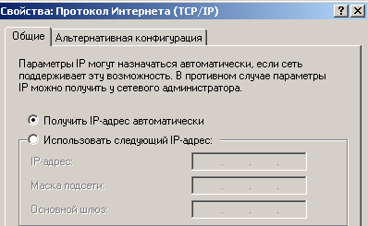

Переключатель должен быть в положении: «Получить IP-адрес автоматически»

При использовании Б-2350 в составе существующей у пользователя сети (при изменении пользователем IP адреса, а также при управлении блоком Б-2350 от компьютера, не входящего в состав комплекта АТМ-2) произведите дополнительные настройки в блоке (см. приложение В)

2.1.3 Опробование работы анализатора.

Соедините анализатор и генератор Г-230ПС (Г-231МПС) в соответствии с одной из схем, приведенных на рисунках 3а, 3б.
АТМ-2

Генератор
телевизионных
измерительных сигналов
Г-230ПС
(Г-231МПС)

ПЭВМ
Рисунок 3а
Схема подключения Б-2350 к ПК через параллельный порт
кабель SCB-138

Входы видео
I II

Б-2350

Код видео
Выходы
I II
RS-232
кабель RS232

АТМ-2

Генератор
телевизионных измерительных сигналов
Г-230ПС
(Г-231МПС)

ПЭВМ
Рисунок 3б
Схема подключения Б-2350 к ПК через Ethernet
кабель
Path Cord

Входы видео
I II

Б-2350

Ethernet
Выходы
I II
RS-232
кабель
RS232
Примечание: Генератор может быть заменен другим типом, обеспечивающим выполнение требований и необходимую точность измерений

Предварительно должен быть настроен протокол TCP/IP в блоке Б-2350 и в ПК (см. п.2.1.2.)
В компьютере должны быть установлены соответствующее ПО:
- «Установки АТМ-2»;
- «АТМ-2» (для измерений в режиме мониторинга);
- «С-100» ( для измерений параметров радиопередающих ТВ станций).

2.1.3.1 Опробование работы при использовании ПО «АТМ-2» (режим мониторинга).

На генераторе Г-230ПС (Г-231МПС) установите сигнал «Color bars» в режиме «Введение 16-18, 330,331» в соответствии с РЭ на Г-230 (Г-231М).
Активизируйте ярлык «АТМ-2» на «Рабочем столе» монитора ПЭВМ.
На экране дисплея откроется основное окно программы «Анализатор ТВ сигнала», где отображается таблица с наименованиями измеряемых параметров, числовая информация о значениях измеренных параметров, оценка - графическая информация в виде гистограмм, цифровые значения верхней и нижней границ допусков нормы и брака, а также области управляющих полей и кнопок, информационные поля.
Отображение данного окна и информация в строке «Статус» - «Нет ошибок» свидетельствует о правильном подключении анализатора, поступлении на вход сигнала, содержащего испытательные сигналы и о работоспособности в данном режиме.
Возможны следующие варианты ошибок:
- Нет взаимодействия с анализатором ;
- Брак ССИ (отсутствует в сигнале синхроимпульс);
- Брак КСИ (при включении на генераторе режиме «Периодический»);
- Брак СЦС;
- Брак ИС 17/20;
- Брак ИС 18/21;
- Брак ИС 330/333;
- Брак ИС 331/334.
При появлении сообщения «1» проверьте подсоединение кабелей либо соответствие интерфейса (см.ниже).
При появлении сообщения «2» или «3» сигнал поступает без ССИ или КСИ (при включенном на генераторе режиме «Периодический») или размах ССИ, КСИ не соответствует ГОСТу и анализатор не «захватывает» входной сигнал.
При появлении сообщений «4…8» бракуется входной сигнал (не обнаружены измерительные элементы, по которым надо проводить измерения.
Проверьте входной сигнал и добейтесь сообщения «Нет ошибок».

Выбрать интерфейс блока АТМ-2 возможно при нажатии кнопки НАСТРОЙКА. Откроется окно, в котором предусмотрены возможности выбора интерфейса, а также возможность выбора программ редактирования текста и графики.

Внимание!
Для работы с параллельным интерфейсом ПО «АТМ-2» должно запускаться от имени пользователя, обладающего правами администратора. В противном случае поле «Подключение к параллельному порту» будет запрещено.
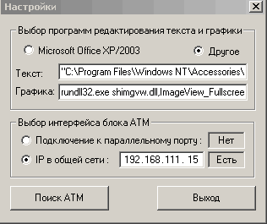
При подключении к параллельному порту (рис. 3а) установите переключатель в соответствующее положение в зоне «Выбор интерфейса блока АТМ».
При работе блока Б-2350 (входящего в состав АТМ-2) через порт Ethernet (рис.3б) необходимо установить соответстующий IP адрес (инструкция по установке и настройке протокола TCP/IP приведена в разделе 2.1.2.1).
При нажатии кнопки «Поиск АТМ», в соответствующем поле появляется надпись «Есть», подтверждающая соединение с блоком Б-2350.
Об отсутствии соединения с блоком Б-2350 свидетельствует надпись «Нет» в соответствующем поле.
В зоне «Выбор программ редактирования и графики» находится переключатель: «Microsoft Office XP/2003»/ «Другое».
При установке переключателя в положение «Microsoft Office XP/2003» протоколы и графики, полученные при измерениях параметров в основном окне открываются программами, входящими в состав «Microsoft Office».
При установке переключателя в положение «Другое», протоколы и графики открываются программами, заданными пользователем. Данные программы и пути к ним описываются в полях «Текст» и «Графика»соответственно.
При нажатии кнопки ВЫХОД окно закрывается и программа возвращается в «Основное окно» данной программы.
Выход из программы производится при нажатии кнопки ВЫХОД, расположенной внизу «Основного окна.

2.1.3.2 Опробование работы при использовании ПО «C-100 (C-200)»

Активизируйте ярлык «С-100 (С-200)» на «Рабочем столе» монитора ПЭВМ.
Откроется окно «Измерения радиопередающих ТВ станций», где отображены клавиши ввода в соответствующие режимы работы данной программы, а также установка интерфейса блока АТМ.
При подключении к параллельному порту (рисунок 3а) в зоне «Выбор интерфейса блока АТМ».установите переключатель в соответствующее положение.
При работе блока Б-2350 (входящего в состав АТМ-2) через Ethernet (рис.3б) в блоке
Б-2350 установлен соответствующий IP адрес (см.раздел 2.1.2)
Об отсутствии соединения с блоком Б-2350 свидетельствует надпись «нет» в соответствующем поле
При нажатии «Поиск» в соответствующем поле появляется надпись «Есть», подтверждающая соединение с блоком Б-2350.
В зоне «Выбор программ редактирования и графики» находится переключатель: «Microsoft Office XP/2003», «Другое».
При установке переключателя в положение «Microsoft Office XP/2003» протоколы и графики, полученные при измерениях параметров в основном окне открываются программами, входящими в состав «Microsoft Office».
При установке переключателя в положение «Другое» протоколы и графики открываются программами, заданными пользователем. Данные программы и пути к ним описываются в полях «Текст» и «Графика»соответственно.
При нажатии ВЫХОД окно закрывается и программа возвращается в «Основное окно» данной программы.

Для автоматического контроля РТПС (выбора измерительного сигнала) требуется соединение разъема RS-232 генератора измерительных сигналов Г-230ПС с последовательным портом ПЭВМ, входящего в состав АТМ-2 (COM1…COM9).
На экране монитора в списке «Выбор порта для управления генератором» установите выбранный номер порта.
При этом подтверждение соединения отражается состоянием “Установлено”. Если автоматический выбор сигнала не применяется, то в списке выберите значение “NONE”, при этом в поле «Состояние СОМ – порта» отображается: “Порт не выбран”.
При нажатии ВЫХОД окно закрывается и программа завершается.
Выберите режим «Регламентные измерения», подведя курсор к соответствующей кнопке и нажав ее. На экране монитора отобразится таблица параметров регламентных измерений канала изображения.
Подведите курсор к кнопке «Контроль», расположенной внизу таблицы, и нажмите ее.
Если появляется надпись «Нет взаимодействия с анализатором», проверьте подключение Б-2350, а также наличие СИ во входном сигнале.
Если во входном сигнале нет ошибок, откроется окно «Контроль видеосигнала», где отобразится осциллограмма видеосигнала, подаваемого на анализатор с генератора.
Нажимая кнопку «Вызод» в открытых окнах, выйдите из режима «Регламентные измерения».

Выберите режим «Измерения в процессе передачи», подведя курсор к кнопке ПТЭ- 95 «Измерения в процессе передачи» и нажав ее. На экране монитора отобразится таблица параметров входного сигнала и канала изображения.
Подведите курсор к кнопке «Контроль», расположенной внизу таблицы, и нажмите ее. Откроется окно «Контроль видеосигнала», где отобразится осциллограмма видеосигнала, подаваемого на анализатор с генератора. Нажимая кнопку «Выход» в открытых окнах, выйдите из данного режима.

Выберите режим «Измерения по ГОСТ» подведя курсор к кнопке ГОСТ «Вход в программу измерений» и нажав ее. На экране монитора отобразится таблица параметров измерений канала изображения по ГОСТу.
Подведите курсор к кнопке «Контроль», расположенной внизу таблицы, и нажмите ее. На экране откроется окно «Контроль видеосигнала», где отобразится осциллограмма видеосигнала, подаваемого на анализатор с генератора.
Нажимая кнопки «Выход» в открытых окнах, выйдите из данного режима.

2.1.4 Возможные неисправности и способы их устранения

При отыскании неисправностей пользуйтесь перечнем наиболее часто встречающихся неисправностей, приведенных в таблице 8

Таблица 8

Наименование  неисправностей | Вероятная причина | Способ устранения
При включении переключателя СЕТЬ не загорается индикаторный элемент на блоке Б-2350 | Перегорела вставка плавкая. Неисправен кабель питания | Замените предохранители. Замените кабель питания.
На экране монитора высвечивается надпись “Внимание! Брак сигнала” | Ненадежное соединение между источником сигнала и блоком Б-2350 или неверное соединение между Б-2350 и ПК | Проверить правильность соединения выхода блока Б-2350 и ПЭВМ. Проверить качество соединительных кабелей
Измеряемые параметры ИБ, АЧХ попадают в область запредельных значений | Неисправность в цепи фиксации блока Б-2350 | Проверить функционирование цепи фиксации в схеме АЦП блока Б-2350

2.2 Использование анализаторов

2.2.1 Включение АТМ-2

Внимание!
При необходимости, произведите предварительную настройку протокола TCP/IP. Предусмотрена возможность использования блока, входящего в состав Б-2350 как непосредственно подключенного к ПК входящим в состав АТМ-2 (инструкция по настройке протокола TCP/IP приведена в разделе 2.1.2), так и в составе существующих у пользователя сетях.
Инструкция для системного администратора по настройке протокола TCP/IP в разных вариантах подключения приведена в приложении В.

В данном разделе рассмотрено использование Б-2350 совместно с ПК, входящим в состав АТМ-2.
Соедините блок Б-2350 с ПК (см.раздел опробование 2.1.3, рис.3а или 3б)
Подайте на один из входов (I или II) Б-2350 видеосигнал.
Подключение следует производить при выключенных блоках Б-2350 и ПК.
Включение АТМ-2 осуществляется в следующей последовательности:
- включить блок Б-2350,
- включить компьютер.

Измерения производить через 10 мин после включения.

Выключение осуществляется в обратной последовательности.
После включения компьютера выберите управляющую программу «АТМ-2» (мониторинг) или «С-100 (С-200)» (измерение РТПС).

2.2.2 Работа в программе «АТМ-2» (мониторинг)

Измерения параметров ТВ сигнала производятся по сигналам испытательных строк (приложение А).
ТВ сигнал Входы видео
(I или II)

Б-2350

ПК
Рисунок 4
кабельSCB-138
или Path Cord
Видеосигнал в соответствии с рисунком 4 подайте на один из входов Б-2350.
В зависимости от интерфейса Б-2350, при наличии параллельного выхода соединение производите кабелем SCB-138; при наличии выхода Ethernet соединение производите кабелем Path Cord (см.раздел «Опробование» 2.1.3).
На «Рабочем столе» монитора активизируйте ярлык «АТМ-2», при этом откроется основное окно программы «Анализатор ТВ сигнала».
На экране монитора одновременно отображается таблица параметров измерений ТВ сигнала, числовая информация о значениях измеренных параметров, графическая информация в виде гистограмм, передающая состояние допускового контроля, для каждого параметра;
В данной программе принят двухпороговый допуск при проведении допускового контроля. При этом возможны три результата допускового контроля: «Норма/Допуск/Брак». Один порог указывает на границу НОРМЫ, другой - на границу БРАКА. В частном случае эти значения совпадают, и тогда имеет место однопороговая система допускового контроля с двумя возможными результатами допускового контроля: НОРМА/БРАК.
Если параметр имеет как положительные, так и отрицательные значения, соответствующие границы нормы и брака имеют знаки “+” и “минус”.
Границы нормы указываются в таблице допусков числами зеленого цвета, а границы брака - числами красного цвета. Цвет гистограммы соответствует оценке параметра. Красный цвет соответствует состоянию БРАК, желтый цвет - промежуточному состоянию между НОРМОЙ и БРАКОМ (ДОПУСК); зеленый цвет - состоянию НОРМА КАНАЛА.
Ширина гистограмм внутри зон допускового контроля нормирована относительно границ допусков.
Список измеряемых и контролируемых параметров можно оперативно изменять путем включения-выключения флажка около соответствующей строки таблицы параметров.

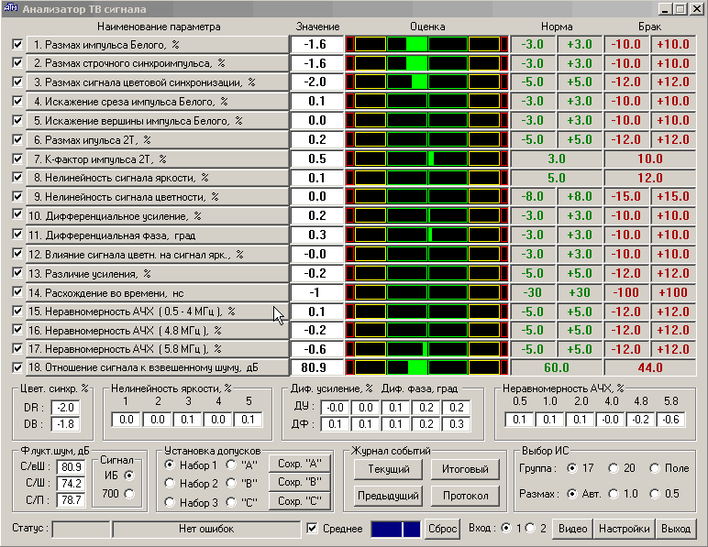
Выбор
измеряемых
параметров
Гистограммы
Границы
«нормы»
Выбор
входа
Усреднение
Выбор
ИС
Выбор допусков
Статус
Регистрация
Сигнал/шум
Границы
«брака»
Внизу основного окна расположены управляющие и информационные поля, и переключатели:
- Переключатель «Вход» предназначен для выбора измерения по 1 или 2 входу
( в зависимости от подключения входа Б-2350).
- Флажок «Среднее» - позволяет получить усредненный результат измерения.
- Кнопка «Сброс» – при нажатии начинается новый процесс измерений.
- Область “Выбор ИС”-
В данной области расположен переключатели «Группа» и «Размах». Переключатель «Группа» устанавливается в соответствующее положение при выборе группы строк в кадровом гасящем («17», «20»), либо «Поле». Установка в положение «Поле» используется при измерениях в активной части растра. Переключатель «Размах» может быть установлен в положение «Авт.», «1,0» или «0,5».
Измерения в активной части растра проводятся по сигналу «Аctive».
Сигнал «Аctive» в активной части растра с 24 по 81 строку содержит сигнал испытательной строки I (измерения проводятся по 53 строке), с 82 по 138 строку сигнал испытательной строки II (измерения проводятся по 110 строке), с 139 по 195 строку сигнал модифицированной испытательной строки III (измерения проводятся по 167 строке), с 196 по 252 строку формируется сигнал испытательной строки IY (измерения проводятся по 224 строке), с 252 по 310 строку формируется сигнал «Черных строк» (измерения проводятся по 281 строке).
Выбор организации допускового контроля при измерениях различных размахов входящих испытательных сигналов производится при установке переключателем соответственно в положение:
- «1,0» (элементы В1, В2, F имеют размах по 700 мВ, элементы С1, С2 по 420 мВ, размах элемента D2 равен 280 мВ);
- «0,5» ( элементы В1,В2,F по 350 мВ, С1,С2 по 280 мВ, D2 - 140 мВ).Данная кнопка предусмотрена, т.к. по ГОСТ 18471 допускается в измерительных сигналах уменьшать размахи элементов B1,B2,А и цветовой поднесущей D2 в 2 раза, а размахи элементов C1,C2 – в 1,5 раза;
- «Авт.» - автоматически определяются размахи измерительных сигналов (применяется в случае, когда размах элементов в ИС не определен).

- Поле «Статус» в основном окне предназначено для индикации состояния подключения и времени действия ошибки.
При нормальном процессе измерения появляется надпись “Нет ошибок”.
В случаях неправильного подключения или отсутствия ССИ, КСИ, CЦC, ИС в поступающем на вход видеосигнале в статусной строке индицируется соответствующее сообщение (см.раздел «Опробование» п.2.1.3.1).
- Поле «Установка допусков» - при установке переключателя в одно из положений «Набор 1», «Набор 2» или «Набор 3» в графах «Норма» и «Брак» - автоматически заполняются наборы допусков для всех параметров (комбинации значений допусков определены ранее).
Для изменения допуска на любой параметр, подведите курсор к этому значению в поле допусков и активизируйте ячейку, в которой нужно изменить значение допуска (клавишей «мыши»), появляется окно, в котором можно установить требуемое значение. Пример см. ниже.
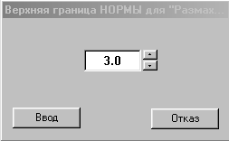
Набрав требуемую цифру, нажмите кнопку «Ввод».
Аналогично, можно изменить любую границу допусков в графах «Норма» и «Брак».
Установив требуемые значения можно запомнить данную комбинацию, нажав кнопку «Сохр. «А» в основном окне.
В дальнейшем, для вызова данной комбинации нажмите кнопку «А».
Аналогично, можно ввести и запомнить дополнительные наборы значений допусков варианты «В» и «С».
- Область «Журнал событий» предназначена для регистрации событий в процессе измерений.
Процесс измерений сопровождается регистрацией событий, связанных с изменением состояния допускового контроля.
В текущем и предыдущем журналах протоколируются во времени все изменения в характере допускового контроля параметров: выход значений параметров из нормы, брак параметров, возвращение параметров в норму и т.д. У оператора имеется возможность просмотреть журнал регистрации на экране дисплея, не прерывая процесс мониторинга, а также в любой момент вывести на принтер содержание журнала. В итоговом протоколе отражаются статистические данные: сколько времени канал находился в норме, ДОПУСКЕ, браке, неконтролируемом состоянии (паузе)
Предусмотрена возможность, при нажатии кнопки «Протокол», вывода на печать итогового протокола измерений.

В левом нижнем углу основного окна расположены поля «Флукт, шум, дБ» предназначенные для отображения измеренных параметров: «Сигнал / взвешенный шум», «Сигнал/шум», «Сигнал/помеха».
При наличии импульса «Белого» в испытательном сигнале переключатель «Сигнал» устанавливается в положение «ИБ» и измеряется «отношение сигнал/шум» относительно размаха импульса «Белого».
При отсутствии импульса «Белого» во входном сигнале измерение производят относительно 700 мВ (переключатель «Сигнал» устанавливается в положение «700»).
Также, в основном окне расположены вспомогательные информационные области и поля:
Область «Цвет синхр,%», в котором, при измерении параметра «Размах сигнала цветовой синхронизации» отображается результат измерения в полях «DR» и «DB».
Область «Нелинейность яркости, %», в полях которой отображаются результат измерения отдельно по каждой из 5 ступенек элемента D1.
Область «Диф.усиление,% Диф.фаза,град», в которой, в полях «ДУ» и «ДФ», при измерении параметров «Дифференциальное усиление» и «Дифференциальная фаза» отображаются результаты измерения на каждой из 5 ступенек элемента D2.
Область «Неравномерность АЧХ.%», в которой, при измерении параметра «Неравномерность АЧХ» отображаются результаты измерения по каждому из 6 пакетов элемента С2.
- Кнопка «Видео» – для визуального контроля сигналов, поступающих на выбранный вход анализатора. При ее нажатии открывается окно «Осциллограф».

В окне «Осциллограф» предусмотрена возможность выбора номера испытательной строки, поля, а также установка дополнительных режимов просмотра для визуальной оценки сигнала: «Интерполяция», «Спектр», «Накопление». Также предусмотрена возможность масштабирования изображения по осям Х и У.
- Кнопка «Сброс» в окне «Осциллограф» возвращает осциллограмму в исходное состояние (если ранее были использованы масштабирования или была нажата кнопка «Накопление»).
- Кнопка «Стоп/Пуск» в окне «Осциллограф» предназначена для остановки/ возобновления динамического процесса.
- Кнопка «График» предназначена для получения и сохранения полученной осциллограммы с отображением даты, времени и номера строки, по которой производятся измерения.
- Кнопка «Выход» предназначена для возвращения в основное окно данной программы.
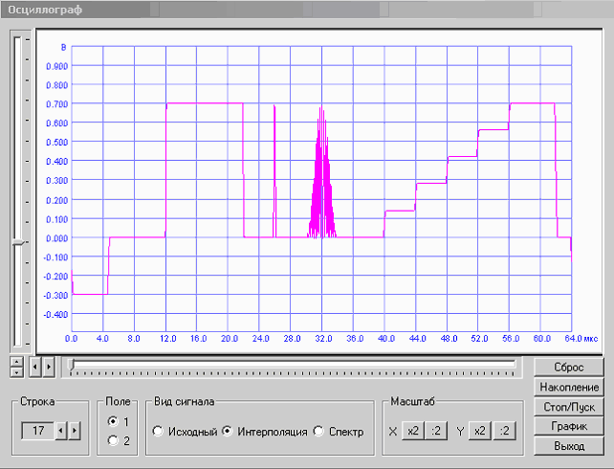

2.2.3 Работа в программе «Измерение РТПС»

При выборе программы «Измерение РТПС» на экране монитора отображается окно «Измерение радиопередающих ТВ станций». Вид данного окна и предварительные настройки АТМ-2 описаны в разделе 2.1.3.

2.2.3.1 Работа в режиме «Регламентные измерения по ПТЭ-95»

В анализаторе предусмотрена возможность измерения параметров канала изображения РТПС на соответствие эксплуатационно-техническим нормам с отображением измерительной информации и результатов допускового контроля на экране монитора ПЭВМ. Элементы ИС, используемые для измерений параметров указаны в таблице 3 раздела 1.2
Приборы подключают в соответствии со схемой, приведенной на рисунке 5.
В зависимости от интерфейса Б-2350, при наличии параллельного выхода соединение
Б-2350 и ПК производите кабелем SCB-138; при наличии выхода Ethernet кабелем Path Cord (см.раздел «Опробование» 2.1.3).

где Г-230ПС или Г-231МПС – генератор телевизионных измерительных сигналов;
Г-230ПС
(Г-231МПС)
РТПС
ДТВ-1К
Б-2350
ПК
ВхII
осц
ВКУ
Рисунок 5
НО

ДТВ-1К - демодулятор телевизионный;

РТПС - радиотелевизионная передающая станция;

Б-2350 - блок анализатора телевизионного мониторингового АТМ-2;

НО - направленный ответвитель.

Примечание: Генератор и демодулятор могут быть заменены другими типами, обеспечивающими выполнение требований и необходимую точность измерений

В окне «Измерение радиопередающих ТВ станций» нажмите кнопку ПТЭ-95 «РЕГЛАМЕНТНЫЕ ИЗМЕРЕНИЯ».
На экране монитора ПК отображается основное окно данного режима «Таблица параметров регламентных измерений канала изображения», где приведены параметры, измерительная информация результатов допускового контроля, границы допусков. При проведении допускового контроля в данной программе принят трехпороговый допуск. При этом возможны четыре результата допускового контроля:
НОРМА/ ДОПУСК/НЕ БРАК/БРАК.
Если параметр имеет как положительные, так и отрицательные значения, соответствующие границы нормы и брака имеют знаки “+” и “минус”.
В графе «Значение» индицируется цифровой результат после выбора и измерения параметра, а в графе «Оценка» одно их значений: НОРМА, ДОПУСК, НЕ БРАК, БРАК.
Оценка НОРМА обозначает, что параметр находится в пределах допусков на норму.
Оценка ДОПУСК обозначает, что параметр находится в пределах допусков предусмотренных в процессе эксплуатации.
Оценка НЕ БРАК обозначает, что параметр находится в промежуточном состоянии между пределами допусков областей ДОПУСК и БРАК.
Оценка БРАК обозначает, что параметр соответствует области БРАК.
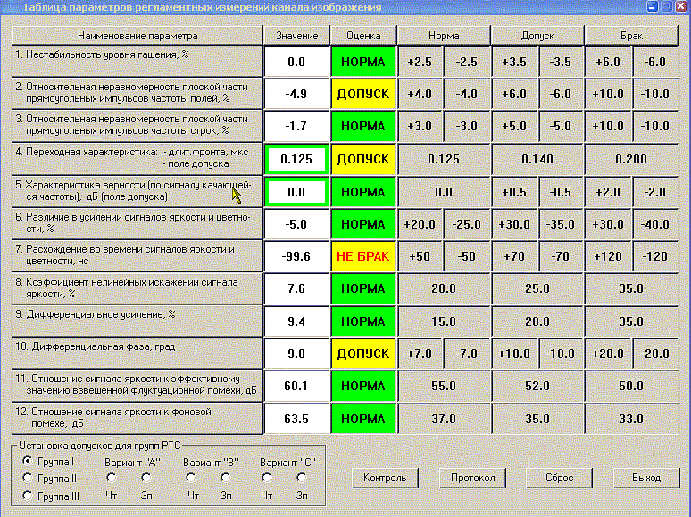

.
Цвет ячейки в графе «Оценка» также характеризует измеренный параметр:
ЗЕЛЕНЫЙ – НОРМА, КРАСНЫЙ – БРАК, ЖЕЛТЫЙ - ДОПУСК и НЕ БРАК
Надпись НЕ БРАК – шрифт- красного цвета.
Для параметров «Переходная характеристика» и «Характеристика верности», где измерения производятся по трафарету, ячейки в графе «Значение» после процесса измерения окантовываются «рамочками» зеленого или красного цвета.
Зеленый цвет «рамочки» свидетельствует о том, что измеренный параметр попадает в область трафарета.
Красный цвет свидетельствует о выходе за пределы трафарета.
Итоговая оценка параметров «Переходная характеристика» и «Характеристика верности» определяется не только числовым значением, но также учитывает попадание характеристики в трафарет.
В графе “Норма” приведены значения допусков параметров, которым должна удовлетворять РТПС после проведения регламентных работ.
В графе “Допуск” - допустимые значения допусков параметров в процессе эксплуатации в период между регламентными работами.
В графе «Брак» - недопустимые значения.

Внизу основного окна расположены управляющие области, переключатели и кнопки.
В области «Установка допусков для групп РТС» расположен:
- Переключатель в положение «Группа I» или «Группа II», или «Группа III» в соответствии с группой передатчиков (I,II или III). При установке переключателя в одно из этих положений автоматически заполняются наборы значений допусков (эксплуатационно-технические нормы) в соответствующих графах и ячейках таблицы: « Норма». «Допуск», «Брак».
- Переключатели для ввода и запоминание трех наборов значений норм и допусков параметров (варианты “А”, “B”, “С”).
Для изменения допуска на любой параметр, подведите курсор к этому значению в поле допусков и нажмите левую клавишу «мыши», появляется окно, в котором можно установить требуемое значение (пример см. в разделе 2.2.2).
Набрав требуемую цифру, нажмите кнопку ВВОД.
Аналогично можно изменить любую границу допусков.
Установив требуемые значения можно запомнить данную комбинацию, установив переключатель в областях «Вариант А» , «Вариант B», «Вариант С» в положение “Зп”.
Аналогично, можно ввести и запомнить три дополнительных набора значений допусков.
При восстановлении (чтении) ранее запомненного варианта переключатель установите в положение “Чт” в соответствующей области: «Вариант А» , «Вариант B», или «Вариант С».
- Кнопка «Контроль» в основном окне предназначена для визуального контроля сигналов, поступающих на выбранный вход анализатора.
При ее нажатии открывается окно «Контроль видеосигнала».
В окне «Контроль видеосигнала» предусмотрена возможность выбора номера испытательной строки и поля.

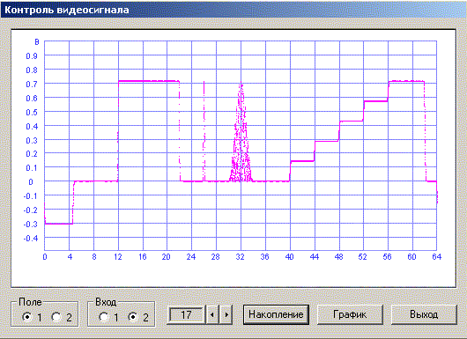
- Кнопка «График» предназначена для получения и сохранения полученной осциллограммы с отображением даты, времени и номера строки, по которой производятся измерения.
- Кнопка «Накопление» в данном окне служит для более наглядного визуального восприятия видеосигнала
- Кнопка «Выход» предназначена для возвращения в основное окно данной программы.

- Кнопка «Протокол» в основном окне предназначена для регистрации измерений и вывода на печать таблиц измерений в текстовом редакторе. При нажатии кнопки «Протокол» открывается окно “Режим протокола”, где предусмотрена возможность выбора таблицы измерений для различных групп передатчиков.

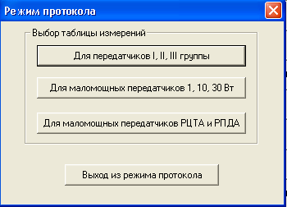

При нажатии кнопки , соответствующей измеряемому передатчику, автоматически создается документ WORD «ТАБЛИЦЫ ИЗМЕРЕНИЙ КАЧЕСТВЕННЫХ ПОКАЗАТЕЛЕЙ…».
- Кнопка «Сброс» в основном окне предназначена для сброса показаний.
- Кнопка «Выход» предназначена для выхода из режима регламентных измерений.

Процедура измерения параметра:
Выбрав требуемый для измерения параметр, нажмите в основном окне в графе «Наименование параметра» соответствующую кнопку, при этом открывается окно, где отражается название требуемого измерительного сигнала и осциллограмма сигнала, в данный момент поступающего на вход Б-2350.
При дистанционном управлении, после выбора параметра, в генераторе автоматически устанавливается требуемый сигнал.
При ручном управлении установите на генераторе требуемый измерительный сигнал (вид сигналов приведен в приложении А - раздел «Измерительные сигналы»).
В открывшемся окне нажмите кнопку «Измерение», при этом открывается окно, в котором отражается измеряемое значение параметра, а также его оценка с точки зрения допусков. Дополнительно отображается осциллограмма измеряемого сигнала или графические характеристики измеряемого параметра.
Для более наглядного визуального восприятия сигнала предусмотрена кнопка «Накопление».
После окончания процесса измерения в данном окне индицируется оценка измерения, после появления оценки нажатие кнопки «Выход» возвращает оператора в основное окно, где на экране монитора отображается числовая информация о значениях измеряемых параметров и состояние допускового контроля данного параметра.
Если процесс измерения не был завершен и была нажата кнопка «Выход», индицируется сообщение «НЕТ НОВОГО РЕЗУЛЬТАТА ИЗМЕРЕНИЯ».

Для измерения параметра «Нестабильность уровня гашения в радиосигнале» необходимо наличие импульса отбивки в 5-й строке.
Для формирования «импульса отбивки» переключатели демодулятора ДТВ-1 устанавливают в следующие положения:
- Переключатель ИМПУЛЬС «0» в положение ВКЛ.
- Переключатель ДЕМОДУЛЯТОР /АВТ., АРУ в положение АВТ., АРУ
- Переключатель ВНЕШН./ВНУТР. в положение ВНУТР.

Примечание:
При использовании демодулятора другого типа нужно использовать импульс отбивки, формируемый Б-2350, соединив разъем “ИМП.ОТБИВКИ” на задней панели Б-2350 со входом “ВНЕШНЯЯ ОТБИВКА” демодулятора.

Нестабильность уровня гашения определяется при сравнении уровней гашения сигнала с пропуском 3-х «черных» строк (D4:b) и D4 с пропуском 3-х «белых» строк (D4:w).
Нажатие с названием данного параметра в основном окне открывает окно «Контроль сигнала D4».
Подают с генератора сигнал D4 c пропуском черного (D4:b) (если управление не дистанционное)
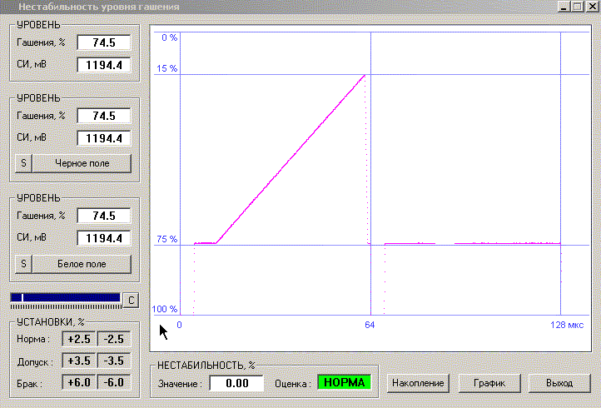
Нажимают кнопку «Измерение» в окне «Контроль сигнала D4». Открывается окно “Нестабильность уровня гашения”.

В области «Установки,%» приведены цифровые значения допусков, установленные ранее в основном окне.
- В данном окне нажимают кнопку «S»(выбор сигнала) в области «Черное поле». После заполнения поля усреднения (окончание процесса усреднения) нажимают кнопку «Черное поле». Этим фиксируется результат измерения в данном сигнале.
- Подают с генератора сигнал D4 c пропуском белого (D4:w). (В случае дистанционного управления генератором данный сигнал подается при нажатии «S» в области «Белое поле»).
После заполнения поля усреднения нажимают кнопку «Белое поле».
При этом фиксируется результат измерения в данном сигнале.
В полях «Гашение» и «СИ» областей «УРОВЕНЬ», отображаются показания измерений в реальном времени.
После окончания измерений в области "НЕСТАБИЛЬНОСТЬ" появится числовое значение и оценка полученного результата.
Предусмотрена возможность сброса предыдущих показаний (при изменении входного сигнала) при нажатии кнопки «С».
Нажав кнопку "График" можно создать и записать графическое изображение измеряемого параметра в файл. При этом созданный файл автоматически открывается при помощи графического редактора, ранее заданного в окне «Настройки».
При нажатии кнопки "Выход", данное окно закрывается, происходит возвращение в основное окно, где отображается числовая информация о значениии измеряемого параметра и состояние допускового контроля данного параметра.

Относительная неравномерность плоской части прямоугольных импульсов частоты полей (переходная характеристика в области больших времен) при подаче на вход канала изображения измерительного сигнала «А» размахом 1В с генератора Г-230ПС (Г-231МПС).
Переходная характеристика в области больших времен определяется по искажению (перекосу) плоской части прямоугольных импульсов частоты полей, прорезанных строчными гасящими импульсами.
Подайте с генератора измерительный сигнал «А».
Нажатие кнопки с названием данного параметра в основном окне открывает окно «Контроль сигнала А».
При нажатии кнопки «Измерение» в окне “Контроль сигнала А” открывается окно “Перекос вершины прямоугольных импульсов частоты полей”.
В области «Установки, %» приведены цифровые значения допусков, установленные ранее в основном окне.
В области «Размер выборки» установите переключатель в положение, соответствующее выбранному размеру выборки.
При нажатии кнопки «С» возобновляется процесс выборки, который визуально отражается заполнением соответствующего поля.
В области «Уровень белого» индицируется значение размаха импульса в реальном времени.
После проведенных измерений в области “Перекос имп.полей” появятся числовые значения и оценка полученного результата измерения.
Нажав кнопку "График" можно создать и записать графическое изображение измеряемого параметра в файл. При этом созданный файл автоматически открывается при помощи графического редактора, ранее заданного в окне «Настройки».
При нажатии кнопки "Выход", данное окно закрывается, происходит возвращение в основное окно, где отображается числовая информация о значениии измеряемого параметра и состояние допускового контроля данного параметра.

Относительная неравномерность плоской части прямоугольных импульсов частоты строк определяется по искажению (перекосу) плоской части импульса B3 входящего в состав измерительного сигнала.
Подайте с генератора измерительный сигнал «В3».
Нажатие кнопки с названием данного параметра в основном окне открывает окно “Контроль сигнала B3”.
При нажатии кнопки «Измерение» в окне “Контроль сигнала B3” открывается окно “Перекос вершины прямоугольных импульсов частоты строк”.
В области «Установки, %» приведены цифровые значения допусков, установленные ранее в основном окне.
В области «Размер выборки» установите переключатель в положение, соответствующее выбранному размеру выборки.

При нажатии кнопки «С» возобновляется процесс выборки, который визуально отражается заполнением соответствующего поля.
В поле «Уровень белого» индицируется значение размаха импульса в реальном времени.
После проведенных измерений в области “Перекос имп.строк” появятся числовые значения и оценка полученного результата измерения.
Нажав кнопку "График" можно создать и записать графическое изображение измеряемого параметра в файл. При этом созданный файл автоматически открывается при помощи графического редактора, ранее заданного в окне «Настройки».
При нажатии кнопки "Выход", данное окно закрывается, происходит возвращение в основное окно, где отображается числовая информация о значениии измеряемого параметра и состояние допускового контроля данного параметра

Переходная характеристика определяется по сигналу В6, содержащему прямоугольные импульсы с частотой следования 250 кГц. В сигнале обязательно должны быть ИС (17 и 18). Искажения переходной характеристики не должны выходить за соответствующий трафарет поля допуска.
Подайте с генератора измерительный сигнал B6 (250 кНz).
Нажатие кнопки с названием данного параметра в основном окне открывает окно “Контроль сигнала частоты 250 кГц”.
При нажатии кнопки «Измерение» в окне “Контроль сигнала частоты 250 кГц”, открывается окно “Переходная характеристика”.
В зависимости от мощности передатчика в области «Выбор шаблона» выберите трафарет поля допуска I, II или III. Установите размер выборки «1», «10» или «100». При нажатии кнопки «С» возобновляется процесс выборки, который визуально отражается заполнением соответствующего поля.
После проведенных измерений в соответствующих полях появится числовое значение длительности фронта и оценка переходной характеристики по трафарету.
Оценка зависит от числового значения длительности фронта ( попадание в установленные допуска) и от попадания в пределы трафарета.
В этом же окне расположены вспомогательные информационные области и поля для настройки передатчиков:
- Поле «Расхождение во времени, нс», где отображаются результаты измерения по элементу «F» ИС 17.
- Область «Амплитудно-частотная характеристика», где отображаются результаты измерения в %, в дБ по элементу «С2» ИС 18, а также приводится трафарет, наглядно представляющий соответствие АЧХ полям допуска
Нажав кнопку "График" можно создать и записать графическое изображение измеряемого параметра в файл. При этом созданный файл автоматически открывается при помощи графического редактора, ранее заданного в окне «Настройки».
При нажатии кнопки "Выход", данное окно закрывается, происходит возвращение в основное окно, где отображается числовая информация о значении измеряемого параметра и состояние допускового контроля данного параметра.

Характеристика верности или сквозная АЧХ определяется по измерительным сигналам качающейся частоты «С3». Неравномерность размахов синусоидальных колебаний измеряют относительно размаха синусоидальных колебаний частотой 1,5 МГц.
Подайте с генератора измерительный сигнал качающейся частоты («С3»).
Нажатие кнопки с названием данного параметра в основном окне открывает окно “Контроль сигнала качающейся частоты”, где отображается осциллограмма и средняя частота сигнала для выбранной строки.
Нажатие кнопки «Измерение» открывает окно “Амплитудно частотная характеристика”.
В зависимости от мощности передатчика в области «Выбор шаблона» выберите трафарет поля допуска I, II или III.
Установите размер выборки «1», «10» или «100».
После проведенных измерений в соответствующих полях появится числовое значение отклонения при F>4,5 MHz и итоговая оценка АЧХ по трафарету в диапазоне частот от
0,5 до 5,5 МГц.
Оценка зависит от числового значения отклонения ( попадание в установленные допуска) и от попадания в пределы трафарета.
При нажатии кнопки “С” возобновляется процесс выборки, который визуально отражается заполнением соответствующего поля.
Нажав кнопку "График" можно создать и записать графическое изображение измеряемого параметра в файл. При этом созданный файл автоматически открывается при помощи графического редактора, ранее заданного в окне «Настройки».
При нажатии кнопки "Выход", данное окно закрывается, происходит возвращение в основное окно, где отображается числовая информация о значении измеряемого параметра и состояние допускового контроля данного параметра.

«Различие в усилении яркости и цветности» и «Расхождение во времени сигналов яркости и цветности» определяются с помощью измерительного сигнала, содержащего сложный синусквадратичный импульс 20Т с частотой заполнения равной цветовой поднесущей 4433618,75 Гц (элемент F). Измерения производятся по амплитудному («Различие в усилении») и по фазовому (« Расхождение во времени») спектру.
Нажатие кнопки с названием одного из этих параметров открывает окно “Контроль сигнала F”. Подайте с генератора измерительный сигнал «B1 F B3».
Нажатие кнопки «Измерение в окне “Контроль сигнала F” открывает окно “Различие усиления, расхождения во времени”..
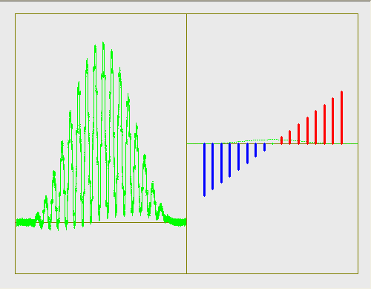
«Зеленая линия» отображает «Различие усиления»
Угол наклона (огибающая «линий спектра»)-
отображает «Расхождение во времени»
Установите размер выборки.
В полях «Установки» приведены цифровые значения допусков, установленные ранее в основном окне.
При нажатии кнопки «С» возобновляется процесс выборки, который визуально отражается заполнением соответствующего поля.
После проведенных измерений в поле «Различие усиления» появится числовое значение, в %, и оценка данного параметра, в поле «Расх. во времени» появится числовое значение в «нс» и оценка данного параметра.
Нажав кнопку "График" можно создать и записать графическое изображение измеряемого параметра в файл. При этом созданный файл автоматически открывается при помощи графического редактора, ранее заданного в окне «Настройки».
При нажатии кнопки "Выход", данное окно закрывается, происходит возвращение в основное окно, где отображается числовая информация о значении измеряемого параметра и состояние допускового контроля данного параметра.

Коэффициент нелинейных искажений сигнала яркости (нелинейность сигнала яркости) определяется неравномерностью размаха синусоидальной насадки частоты
1,2 МГц на пилообразном сигнале.
Нажатие кнопки с названием параметра открывает окно “Контроль сигнала D4 с насадкой 1,2 МГц”.
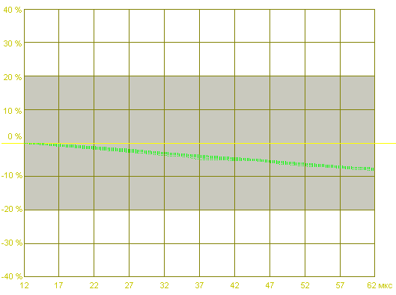
Подайте с генератора пилообразный сигнал с насадкой 1,2 МГц. (D4:b 1,2)
Отображает изменение размаха насадки на пиле в пределах времени изменения ур-ня яркости
Нажатие кнопки «Измерение» открывает окно “Нелинейность сигнала яркости”.
В поле «Установки, %» приведены цифровые значения допусков, установленные ранее в основном окне.
Установите размер выборки.
При нажатии кнопки «С» возобновляется процесс выборки, который визуально отражается заполнением соответствующего поля.
После проведенных измерений в поле «Нелинейность, %» появится числовое значение и оценка данного параметра.
Нажав кнопку "График" можно создать и записать графическое изображение измеряемого параметра в файл. При этом созданный файл автоматически открывается при помощи графического редактора, ранее заданного в окне «Настройки».
При нажатии кнопки "Выход", данное окно закрывается, происходит возвращение в основное окно, где отображается числовая информация о значении измеряемого параметра и состояние допускового контроля данного параметра.

Параметры «Дифференциальное усиление» и «Дифференциальная фаза» измеряются одновременно при выборе одного из этих параметров.
Нажатие с названием параметра открывает окно “Контроль сигнала D4 с насадкой 4,43 МГц”.
Подайте с генератора пилообразный сигнал c насадкой 4,43 МГц (D4:b 4,43)
Нажатие кнопки «Измерение» открывает окно “Дифференциальное усиление и фаза”.
В полях «Установки» приведены цифровые значения допусков, установленные ранее в основном окне
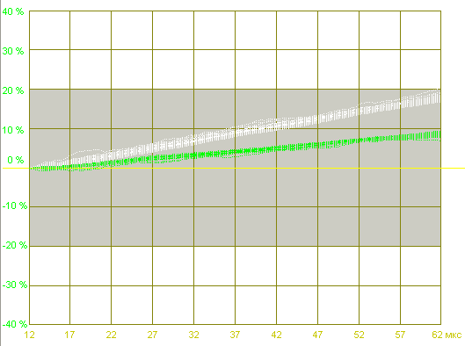
Установите размер выборки.
«Белая линия« отображает временное изменение диф.фазы
«Зеленая линия» отображает временное изменение диф.усиления
При нажатии кнопки «С» возобновляется процесс выборки, который визуально отражается заполнением соответствующего поля.
После проведенных измерений в полях «ДИФ.УСИЛЕНИЕ» и «ДИФ.ФАЗА» появятся числовые значения и оценки данных параметров.
Нажав кнопку "График" можно создать и записать графическое изображение измеряемого параметра в файл. При этом созданный файл автоматически открывается при помощи графического редактора, ранее заданного в окне «Настройки».
При нажатии кнопки "Выход", данное окно закрывается, происходит возвращение в основное окно, где отображается числовая информация о значении измеряемого параметра и состояние допускового контроля данного параметра.

Отношение сигнала яркости к эффективному значению взвешенной флуктуационной помехи определяется в полосе частот от 10 кГц до 6 МГц после прохождения сигнала через взвешивающий фильтр как 20 lg отношения размаха импульса опорного белого к эффективному значению флуктуационной помехи.
Нажатие кнопки с названием параметра открывает окно “Контроль строк в сигнале А”.
Подайте с генератора сигнал «А».
При измерении используются «черные» и «белые» строки, содержащиеся в сигнале «А».
Нажатие кнопки «Измерение» открывает окно “Отношение сигнал / взвешенный шум”.
Установите размер выборки .
В поле «Установки, дБ» приведены цифровые значения допусков, установленные ранее в основном окне
При нажатии кнопки «С» возобновляется процесс выборки, который визуально отражается заполнением соответствующего поля.
В поле «УРОВЕНЬ БЕЛОГО» отображается значение размаха сигнала яркости.
Кнопками “Масштаб х 2” и “Масштаб : 2” можно изменить масштаб отображения шума на цифровом осциллографе.
Под осциллограммой шума отображается его спектральный состав.
После проведенных измерений в поле «КАНАЛ ЯРКОСТИ» появится числовое значение и оценка данного параметра.
Нажав кнопку "График" можно создать и записать графическое изображение измеряемого параметра в файл. При этом созданный файл автоматически открывается при помощи графического редактора, ранее заданного в окне «Настройки».
При нажатии кнопки "Выход", данное окно закрывается, происходит возвращение в основное окно, где отображается числовая информация о значениии измеряемого параметра и состояние допускового контроля данного параметра

Отношение сигнала яркости к фоновой помехе (уровень фона) определяется как 20 lg отношения размаха сигнала белого поля к размаху искажения уровня гашения при подаче на вход канала изображения сигнала белого поля без гасящих и синхронизирующих импульсов полей.
Нажатие кнопки с названием параметра открывает окно “Контроль периодического сигнала”. Подайте с генератора сигнал «А» и установите режим “периодический” (сигнал без «кадровой вставки»).
После установки информации «тайм аут отключения привязки; » нажмите кнопку «Измерение».
Открывается окно “Отношение сигнал/фон”.

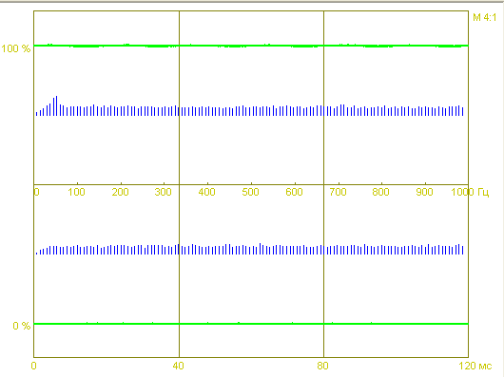
«Выборки»
на ур-не «белого»
«Выборки»
на ур-не «черного»
Установите размер выборки .
При нажатии кнопки «С» возобновляется процесс выборки, который визуально отражается заполнением соответствующего поля.
После проведенных измерений в поле «УРОВЕНЬ ФОНА» появятся числовые значения и оценка данного параметра.
В поле «УРОВЕНЬ БЕЛОГО» фиксируется значение размаха сигнала яркости.
Нажав кнопку "График" можно создать и записать графическое изображение измеряемого параметра в файл. При этом созданный файл автоматически открывается при помощи графического редактора, ранее заданного в окне «Настройки».
При нажатии кнопки "Выход", данное окно закрывается, происходит возвращение в основное окно, где отображается числовая информация о значениии измеряемого параметра и состояние допускового контроля данного параметра

2.2.3.2 Работа в режиме «Измерения в процессе передачи»

В окне «Измерение радиопередающих ТВ станций» нажмите кнопку ПТЭ-95 Измерения в процессе передачи. .При этом включается соответствующий режим измерений. На экране монитора отображается таблица параметров входного сигнала и канала изображения.
Приборы для измерения параметров каналов изображения в процессе передачи на соответствие эксплуатационно-техническим нормам с отображением измерительной информации и результатов допускового контроля на экране монитора подключите в соответствие с приведенной схемой на рисунке 6.
РТПС
ДТВ-1К
Б-2350
ПК
осц
ВКУ
Рисунок 6
НО
ВхI
ВхII

где ДТВ-1К - демодулятор телевизионный

РТПС - радиотелевизионная передающая станция

Б-2350 - блок анализатора телевизионного мониторингового АТМ-2

Примечание: Демодулятор может быть заменен другим типом, обеспечивающим выполнение требований и необходимую точность измерений

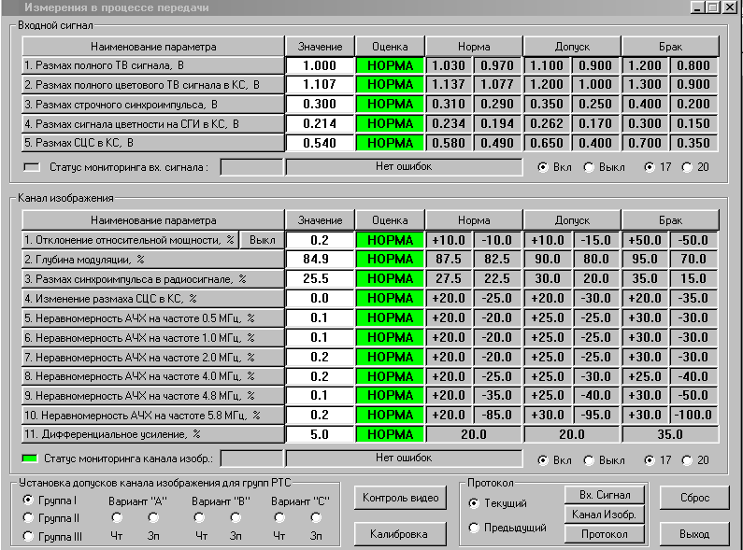
Выключение «дополнительного параметра»
Вкл/Выкл обегающего контроля параметров
Вкл/Выкл обегающего контроля параметров

Измерения параметров входного ТВ сигнала и параметров канала изображения производятся по сигналам испытательных строк (приложение А). Элементы ИС, используемые для данных измерений указаны в таблице 4 раздела 1.2
В области «Установка допусков канала изображения для групп РТС» расположен переключатель в положения: «Группа I», «Группа II», «Группа III» в соответствии с группой передатчиков (I,II или III).
При установке переключателя в одно из этих положений автоматически заполняются наборы значений допусков (эксплуатационно-технические нормы) в соответствующих графах и ячейках таблицы: « Норма», «Допуск», «Брак».
Возможно ввести и запомнить три набора значений норм и допусков параметров (варианты “А”, “B”, “С”).
Для изменения допуска на любой параметр, подведите курсор к этому значению в поле допусков и нажмите левую клавишу «мыши», появляется окно, в котором можно установить требуемое значение (пример см. в разделе 2.2.2).
Набрав требуемую цифру, нажмите кнопку ВВОД.
Аналогично можно изменить любую границу допусков.
Установив требуемые значения можно запомнить данную комбинацию, установив переключатель в областях «Вариант А» , «Вариант B», «Вариант С» в положение “Зп”.
Аналогично, можно ввести и запомнить три дополнительных набора значений допусков.
При восстановлении (чтении) ранее запомненного варианта переключатель установите в положение “Чт” в соответствующей области: «Вариант А» , «Вариант B», или «Вариант С».
Визуальный контроль сигналов, поступающих на входы анализатора можно произвести, нажав кнопку «Контроль видеосигнала» и выбрав в окне "Контроль видеосигнала" соответствующий вход и номер контролируемой строки.
Нажатие кнопок «Вкл./Выкл». в полях «Входной сигнал» и «Канал изображения» дает возможность включения или отключения обегающего контроля параметров входного сигнала или параметров канала изображения.
В полях: “Статус мониторинга входного сигнала” и “Статус мониторинга канала изображения”, отображается сообщение об ошибках и продолжительность действия данных ошибок. При нормальном процессе измерения появляется надпись “Нет ошибок”. Мигающий зеленый сигнал этих полей свидетельствует о процессе измерения сигналов.
При отсутствии импульса «отбивки» отображается сообщение «Брак импульса 0-го уровня».

Внимание!!!
Наличие имипульса отбивки в 5-й строке необходимо для измерения параметров:
·- «Отклонение относительной мощности» (дополнительный параметр, не включен в ПТЭ-95)
·- «Глубина модуляции»,
·- «Размах синхроимпульса в радиосигнале»

(Положение переключателей демодулятора ДТВ-1К для формирования «импульса отбивки» описано в разделе 2.2.3.1 «Регламентные измерения».
Измерение параметра "Отклонение относительной мощности" производится при выключенном режиме АРУ демодулятора.
Для измерения этого параметра предварительно производится калибровка комплекса, для чего на экране монитора нажмите кнопку «Калибровка».
На экране монитора появляется окно «Калибровка отклонения относительной мощности».
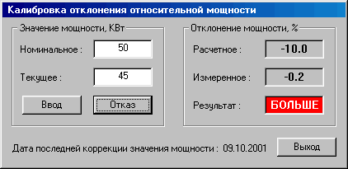
Вручную вводится “Номинальное” значение в поле «Значение мощности, кВт».
В демодуляторе ДТВ-1К переключатель Режим работы устанавливается в положение “АВТ”.
Абсолютная мощность измеряется стандартными способами, и полученное значение вводится в поле «Текущее». При этом “Расчетное” и “Измеренное” значения устанавливаются автоматически в соответствующих полях. Подстройкой потенциометров «КАЛИБРОВКА АВТ.» демодулятора ДТВ-1К устанавливают равенство этих величин, добиваясь, чтобы в поле “Результат” появилась оценка НОРМА.
Поле «Протокол» предназначено для регистрации событий в процессе измерений.
Процесс измерений сопровождается регистрацией событий, связанных с изменением состояния допускового контроля.
Нажав кнопку "Текущий" или "Предыдущий" можно просмотреть во времени все изменения в характере допускового контроля параметров: выход значений параметров из нормы, брак параметров, возвращение параметров в норму и т.д. отдельно по «Входному сигналу» и по «Каналу изображения". У оператора имеется возможность просмотреть информацию на экране дисплея, не прерывая процесс измерений, а также в любой момент вывести на принтер содержание.
Нажав кнопку «Протокол», данные по измеренным параметрам измерения «Входного сигнала» и «Канала изображения» можно представить, сохранить и распечатать в текстовом редакторе
Кнопка «Сброс» предназначена для начала нового процесса измерений.

2.2.3.3 Работа в режиме «Измерения по ГОСТ»

Приборы подключают в соответствии со схемой, приведенной на рисунке 5
Для входа в данный режим в окне программы «ИЗМЕРЕНИЕ РАДИОПЕРЕДАЮЩИХ ТВ СТАНЦИЙ» активизируйте кнопку ГОСТ «Вход в программу измерений».
На экране монитора отображается основное окно данного режима:
таблица измеряемых параметров канала изображения, измерительная информация результатов допускового контроля, приведены границы допусков.

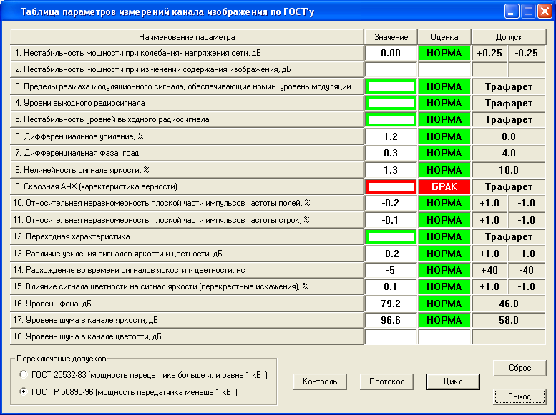

В данном режиме при проведении допускового контроля возможно два состояния: НОРМА и БРАК. Если параметр имеет как положительные, так и отрицательные значения, соответствующие границы нормы и брака имеют знаки “+” и “минус”.
Цвет ячейки в графе «Оценка» также характеризует измеренный параметр:
ЗЕЛЕНЫЙ – НОРМА, КРАСНЫЙ – БРАК.
Для параметров 3,4,5,9,12, где измерения производятся по трафарету, ячейки в графе «Значение» после процесса измерения окантовываются «рамочками» зеленого или красного цвета.
Зеленый цвет «рамочки» свидетельствует о том, что измеренный параметр попадает в область трафарета.
Красный цвет – о выходе за пределы трафарета.
В поле «Переключение допусков» в зависимости от мощности передатчика нажимают кнопку «ГОСТ 20532-83» или «ГОСТ Р50890-96».
При этом ячейки графы «Допуск», автоматически заполняются наборы допусков для всех параметров.
Кнопка «Протокол» предназначена для регистрации измерений и вывода на печать таблиц измерений

Внимание!
Автоматический контроль требует соединения генератора Г-230ПС с портом ПК.
При дистанционном управлении (выбор измерительных сигналов с генератора производится автоматически) может быть включен режим автоматического обегающего измерения группы параметров, для этого предназначена в основном окне кнопка ЦИКЛ. В цикл не включены параметры 1,3,5.
Нажатие этой кнопки включает циклическое измерение параметров, после окончания каждого измерения результаты отражаются в соответствующих ячейках.
При циклическом измерении в ячейке с названием параметра, где в текущий момент происходит измерение, индицируется красная стрелка.
При измерении уровня фона включается режим ожидания (рядом с красной стрелкой отображается «таймер», отсчитывающий время ожидания от 30 до 0). Время ожидания введено в связи с необходимостью установления «переходных процессов» в измерительном блоке.
При измерении одновременно измеряющихся параметров появляются две красные стрелки в ячейках этих параметров.
- В зависимости от ГОСТа, по которому производятся измерения, из цикла дополнительно исключаются/включаются (автоматически) параметры:
- по ГОСТ 20532 включены параметры 2 и 18, исключен параметр 15
- ; по ГОСТ Р50890 исключены параметры 2 и 18, параметр 15 включен.
Выход из циклического измерения производится при повторном нажатии ЦИКЛ.
Данный режим может не включиться, если появляется сообщение: «Брак импульса нулевого уровня в 5-й строке». Это сообщение свидетельствует об отсутствии «импульса отбивки».

Внимание!!!
Наличие импульса отбивки в 5-й строке необходимо для измерения параметров:
· «Нестабильность пиковой мощности при колебаниях напряжения сети»,
· «Нестабильность пиковой мощности при изменении содержания изображения»,
· «Уровни выходного радиосигнала»
· «Нестабильность уровней выходного радиосигнала».

(Положение переключателей демодулятора ДТВ-1К для формирования «импульса отбивки» описано в разделе 2.2.3.1 «Регламентные измерения».

Кнопка «Сброс» в основном окне предназначена для сброса показаний.
При дистанционном управлении, в основном окне режима после нажатии кнопки мыши на названии выбранного параметра, на генераторе автоматически устанавливается требуемый сигнал.
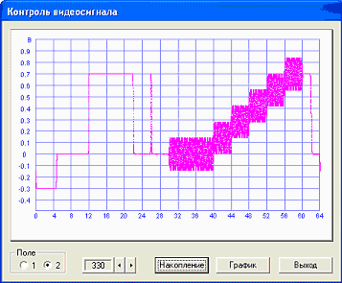
Кнопка «Контроль» предназначена для визуального контроля сигналов, поступающих на выбранный вход анализатора.
При ее нажатии открывается окно «Контроль видеосигнала».

В данном окне предусмотрена возможность выбора номера строки и поля.
Кнопка «Накопление» служит для более наглядного визуального восприятия видеосигнала.

При ручном управлении, установите на генераторе требуемый измерительный сигнал (вид сигналов приведен в приложении А - раздел «Измерительные сигналы»).
В основном окне режима нажмите кнопку с названием данного параметра.
При этом открывается окно, где отображается название требуемого измерительного сигнала и осциллограмма сигнала, в данный момент поступающего на вход Б-2350.
В открывшемся окне нажмите кнопку «Измерение», при этом открывается окно, в котором отражается измеряемое значение параметра, а также его оценка с точки зрения допусков. Дополнительно отображается осциллограмма измеряемого сигнала или графические характеристики измеряемого параметра.
Для более наглядного визуального восприятия сигнала в этих окнах предусмотрена кнопка «Накопление».
Нажав кнопку "График" можно создать и записать графическое изображение измеряемого параметра в файл. При этом созданный файл автоматически открывается при помощи графического редактора, ранее заданного в окне «Настройки».
При нажатии кнопки "Выход", данное окно закрывается, происходит возвращение в основное окно, где отображается числовая информация о значениии измеряемого параметра и состояние допускового контроля данного параметра

Если процесс измерения не был завершен, и была нажата кнопка ВЫХОД, индицируется сообщение «НЕТ НОВОГО РЕЗУЛЬТАТА ИЗМЕРЕНИЯ».

Измерение параметров «Нестабильность мощности при колебаниях напряжения сети» и «Нестабильность мощности при изменении содержания изображения» производится в одном окне при выключенном режиме АРУ демодулятора.
С генератора подают сигнал D4 с промежуточными «черными» строками (D4:b).
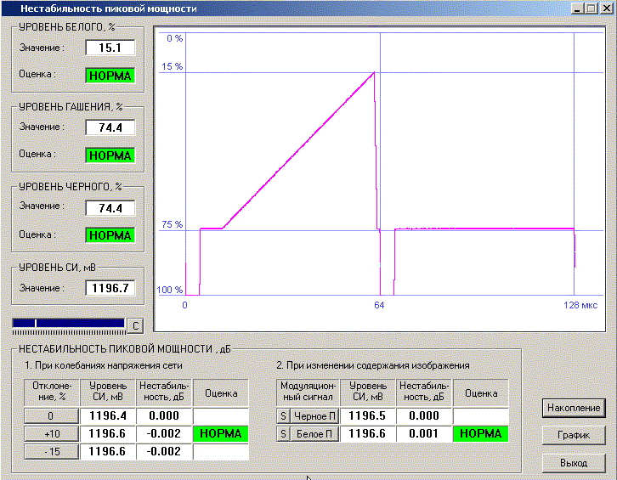
Нажатие кнопки с названием параметра “Нестабильность мощности при колебаниях напряжения сети в основном окне режима открывает окно «Контроль сигнала D4».
Нажатие кнопки “Измерение” открывает окно “Нестабильность пиковой мощности”.
Последовательно установите отклонения напряжения сети, подаваемой на РТПС: « 0 ,+10, -15% », производя измерение после какждой установки.
Нажатие кнопок “0”, “+10”, “-15” фиксирует соответствующее отклонение:
Установите отклонение напряжения «0».
В полях областей «Уровень белого», «Уровень гашения», «Уровень черного», «Уровень СИ» отображаются текущие значения и оценки.
Нажмите кнопку «С».
После окончания процесса измерения (заполнения поля «С»), нажмите в области «Нестабильность пиковой мощности» кнопку «0». В полях «Уровень СИ», «Нестабильность» отображаются результаты измерения.
Установите отклонение напряжения «+10».
В полях областей «Уровень белого», «Уровень гашения». «Уровень черного», «Уровень СИ» отображаются текущие значения и оценки.
Нажмите кнопку «С».
После окончания процесса измерения (заполнения поля «С»), нажмите в области «Нестабильность пиковой мощности» кнопку «+10». В ячейках «Уровень СИ», «Нестабильность» отображаются результаты измерения.
Установите отклонение напряжения «-15».
В полях областей «Уровень белого», «Уровень гашения». «Уровень черного», «Уровень СИ» отображаются текущие значения и оценки.
Нажмите кнопку «С».
После окончания процесса измерения (заполнения поля «С»), нажмите в области «Нестабильность пиковой мощности» кнопку «-15». В ячейках «Уровень СИ», «Нестабильность» отображаются результаты измерения.
Оценка измерения НОРМА или БРАК отображается в одной из ячеек графы «Оценка» (около того значения «нестабильности», где результат приближается к границам допусков).
Это же значение и оценка отображаются в основном окне в соответствующих ячейках.
Нажав кнопку "График" можно создать и записать графическое изображение измеряемого параметра в файл. При этом созданный файл автоматически открывается при помощи графического редактора, ранее заданного в окне «Настройки».
При нажатии кнопки "Выход", данное окно закрывается, происходит возвращение в основное окно, где отображается числовая информация о значении измеряемого параметра и состояние допускового контроля данного параметра.

Примечание: Под СИ подразумевается размах от уровня синхроимпульса до нулевого уровня.

При измерении параметра «Нестабильность пиковой мощности при изменении содержания изображения» последовательно подают сигнал D4 с промежуточными черными строками («D4:b») и D4 с промежуточными белыми строками («D4:w»).
При дистанционном управлении выбор сигнала осуществляется нажатием «S» в графе «Модуляционный сигнал» в области «При изменении содержания изображения».
Установите требуемый сигнал (вручную или дистанционно), контролируя его по осциллограмме, приведенной в открытом окне. Нажмите кнопку «С».
При сигнале «D4:b» после окончания процесса измерения (заполнения поля «С») нажимают кнопку ЧЕРНОЕ П.
В ячейках «Уровень СИ», «Нестабильность» отображаются результаты измерения.
При сигнале «D4:w» после окончания процесса измерения нажимают кнопку БЕЛОЕ П. В ячейках «Уровень СИ», «Нестабильность» отображаются результаты измерения.
Оценка измерения НОРМА или БРАК отображается в одной из ячеек столбца «Оценка» (около того значения «нестабильности», где результат приближается к границам допусков).
Это же значение и оценка отображаются в основном окне в соответствующих ячейках.
Нажав кнопку "График" можно создать и записать графическое изображение измеряемого параметра в файл. При этом созданный файл автоматически открывается при помощи графического редактора, ранее заданного в окне «Настройки».
При нажатии кнопки "Выход", данное окно закрывается, происходит возвращение в основное окно, где отображается числовая информация о значении измеряемого параметра и состояние допускового контроля данного параметра.

При измерении параметра “Пределы размаха модуляционного сигнала, обеспечивающие номинальный уровень модуляции” подайте с генератора пилообразный сигнал с уровнем черного или белого в пропущенных строках (D4:b или D4:w)
Нажмите кнопку с названием параметра в основном окне режима. Открывается окно “Контроль сигнала D4”. Нажмите кнопку “Измерение”. Откроется окно “Пределы размаха модуляционного сигнала, обеспечивающие номинальный уровень модуляции”

Пределы размаха модуляционного сигнала, обеспечивающего номинальный уровень модуляции проверяются следующим образом:
При ручной регулировке подают с генератора пилообразный сигнал D4 размахом 1,0 В (D4:b L 1,0V) (при дистанционном управлении нажимают кнопку «S» в разделе «1,0» в поле “Изменение размаха входного модуляционного сигнала”).
В областях «Уровень белого», «Уровень гашения», «Уровень черного» отображаются результаты измерения и оценка измерения.
В дополнительной информационной области «Уровень СИ» отображается результат измерения.
С помощью ручной регулировки передатчика добиваются, чтобы в разделах «Оценка» указанных полей появилось сообщение «Норма». Для фиксации «оценки» нажмите кнопку «1,0» в поле «Пределы размаха модуляционного сигнала».
Подайте с генератора пилообразный сигнал D4 размахом 0,5 В (при дистанционном управлении нажмите кнопку «S» в разделе «0,5» в поле “Изменение размаха входного модуляционного сигнала”).
В полях «Уровень белого», «Уровень гашения», «Уровень черного» отображаются результаты измерения и оценка измерения.
В информационном поле «Уровень СИ» отображается результат измерения.
С помощью ручной регулировки передатчика добиваются, чтобы в разделах «Оценка» указанных полей появилось сообщение «Норма». Для фиксации «оценки» нажмите кнопку «0,5» в поле «Пределы размаха модуляционного сигнала».
Подайте с генератора пилообразный сигнал D4 размахом 1,5 В (при дистанционном управлении активизируют кнопку «S» в разделе «1,5» в поле “Пределы размаха модуляционного сигнала”)
В полях «Уровень белого», «Уровень гашения», «Уровень черного» отображаются результаты измерения и оценка измерения.
В информационном поле «Уровень СИ» отображается результат измерения.
С помощью ручной регулировки передатчика добиваются, чтобы в разделах «Оценка» указанных полей появилось сообщение «Норма». Для фиксации «оценки» нажмите кнопку «1,5» в поле «Изменение размаха вх. модуляционного сигнала».
После фиксации всех трех измерений в поле «Итоговая оценка» отображается оценка измерения параметра: НОРМА ,если все «оценки» НОРМА или БРАК, если хотя бы одна оценка БРАК (регулировка не обеспечила состояния «НОРМА»).
Эта же оценка отображается в основном окне в соответствующей ячейке.
Нажав кнопку "График" можно создать и записать графическое изображение измеряемого параметра в файл. При этом созданный файл автоматически открывается при помощи графического редактора, ранее заданного в окне «Настройки».
При нажатии кнопки "Выход", данное окно закрывается, происходит возвращение в основное окно, где отображается числовая информация о значении измеряемого параметра и состояние допускового контроля данного параметра.

При измерении параметра “Уровни выходного сигнала” подают с генератора пилообразный сигнал (D4:b).
Нажмите кнопку с названием параметра в основном окне режима. Открывается окно «Контроль сигнала D4». Нажмите кнопку “Измерение”. Откроется окно “Диаграмма уровней выходного радиосигнала”.
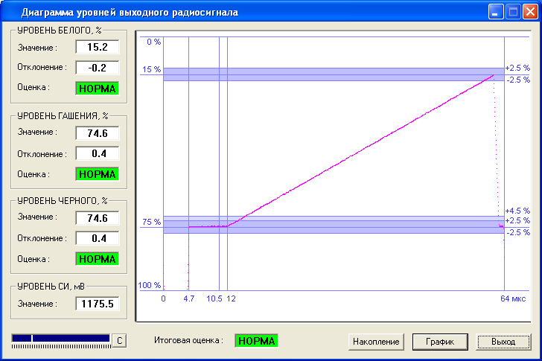
В полях областей «Уровень белого», «Уровень гашения», «Уровень черного» отображаются результаты измерения и оценка измерения.
В информационном поле «Уровень СИ» отображается результат измерения.
В поле "Итоговая оценка" отображается оценка измерения параметра:
НОРМА, если все «оценки» НОРМА или БРАК, если хотя бы одна оценка БРАК .
Эта же оценка отображается в основном окне режима в соответствующей ячейке.
Нажав кнопку "График" можно создать и записать графическое изображение измеряемого параметра в файл. При этом созданный файл автоматически открывается при помощи графического редактора, ранее заданного в окне «Настройки».
При нажатии "Выход", данное окно закрывается, происходит возвращение в основное окно, где отображается числовая информация о значении измеряемого параметра и состояние допускового контроля данного параметра.

При измерении параметра «Нестабильность уровней выходного радиосигнала» несущую канала изображения радиопередатчика модулируют пилообразным сигналом D4 без наложения синусоидального сигнала.
В демодуляторе включают импульс нулевого уровня (импульс отбивки в 5-й строке).
Измеряют уровни выходного сигнала и сравнивают их с допусками. Отклонение уровней не должны превышать допусков:
- -при любом изменении содержания изображения;
- -при наличии во входном сигнале напряжения помехи частотой 50 Гц и размахом до 50% полного размаха входного сигнала или напряжения помехи до 10% на частотах от 50 до 1000 Гц и от 2 до 6 МГц;
- -при изменении уровня СИ во входном сигнале в пределах от 0,5 до 1,5 их номинального значения;
- -при одновременном воздействии указанных выше помех частотой 50 Гц, и изменении уровня СИ во входном сигнале;
- -при увеличении напряжения сигнала изображения на входе на 50% по отношению к его номинальному значению уровень белого в выходном сигнале не должен превышать его номинальный уровень более чем на 2,5%.
Подают с генератора пилообразный сигнал D4.
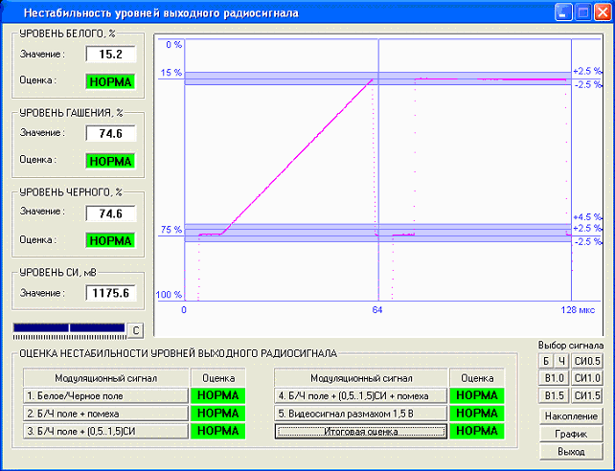
Нажимают кнопку с названием параметра “Нестабильность уровней выходного радиосигнала” в основном окне. Открывается окно «Контроль сигнала D4». Нажимают кнопку “Измерение”, открывается окно “Нестабильность уровней выходного радиосигнала”.
Последовательно вводят дестабилизирующие факторы и нажимают соответствующие кнопки.
Подайте с генератора Г-230ПС «D4:w» (при дистанционном управлении нажмите кнопку «Б» в поле «Выбор сигнала»).
В областях «Уровень белого», «Уровень гашения», «Уровень черного» в соответствующих полях отображаются результаты измерения и оценка измерения.
В области «Модуляционный сигнал» нажмите кнопку «1». При этом в поле графы «Оценка» индицируется результат.
Подайте с генератора Г-230ПС сигнал «D4:b» (при дистанционном управлении нажмите кнопку «Ч» в поле «Выбор сигнала»).
В областях «Уровень белого», «Уровень гашения», «Уровень черного» в соответствующих полях отображаются результаты измерения и оценка измерения.
В области «Модуляционный сигнал» нажмите кнопку «1». При этом в поле графы «Оценка» индицируется результат.
Подайте с генератора Г-230ПС сигнал «D4:w» и введите «помеху».
В областях «Уровень белого», «Уровень гашения», «Уровень черного» в соответствующих полях отображаются результаты измерения и оценка измерения.
В области «Модуляционный сигнал» нажмите кнопку «2». При этом в поле графы «Оценка» индицируется результат.
Подайте с генератора Г-230ПС сигнал «D4:b» и введите «помеху».
В областях «Уровень белого», «Уровень гашения», «Уровень черного» в соответствующих полях отображаются результаты измерения и оценка измерения.
В области «Модуляционный сигнал» нажмите кнопку «2». При этом в поле графы «Оценка» индицируется результат.
Подайте с генератора Г-230ПС сигнал (D4:w S ) - с СИ размахом 150 мВ (0,5 от номинального) (при дистанционном управлении нажмите «Б» и «СИ0,5» в области «Выбор сигнала»).
В областях «Уровень белого», «Уровень гашения», «Уровень черного» в соответствующих полях отображаются результаты измерения и оценка измерения.
В области «Модуляционный сигнал» нажмите кнопку «3». При этом в поле «Оценка» индицируется результат
Подайте с генератора Г-230ПС сигнал (D4:w S ) с СИ размахом 300 мВ (номинальный) (при дистанционном управлении нажмите «Б» и «СИ1,0» в поле «Выбор сигнала»).
В областях «Уровень белого», «Уровень гашения», «Уровень черного» в соответствующих полях отображаются результаты измерения и оценка измерения.
В области «Модуляционный сигнал» нажмите кнопку «3». При этом в поле «Оценка» индицируется результат
Подайте с генератора Г-230ПС сигнал (D4:w S ) с СИ размахом 450 мВ (1.5 от номинального) (при дистанционном управлении нажмите «Б» и «СИ1,5» в поле «Выбор сигнала»).
В областях «Уровень белого», «Уровень гашения», «Уровень черного» в соответствующих полях отображаются результаты измерения и оценка измерения.
В области «Модуляционный сигнал» нажмите кнопку «3». При этом в поле «Оценка» индицируется результат
Подайте с генератора Г-230ПС сигнал (D4:b S ) с СИ размахом 150 мВ (0,5 от номинального) (при дистанционном управлении нажмите «Ч» и «СИ 0,5» в поле «Выбор сигнала»).
В областях «Уровень белого», «Уровень гашения», «Уровень черного» в соответствующих полях отображаются результаты измерения и оценка измерения.
В области «Модуляционный сигнал» нажмите кнопку «3». При этом в поле «Оценка» индицируется результат
Подайте с генератора Г-230ПС сигнал (D4:b S ) с СИ размахом 300 мВ (при дистанционном управлении нажмите «Ч» и «СИ1,0» в поле «Выбор сигнала»).
В областях «Уровень белого», «Уровень гашения», «Уровень черного» в соответствующих полях отображаются результаты измерения и оценка измерения.
В области «Модуляционный сигнал» нажмите кнопку «3». При этом в поле «Оценка» индицируется результат.
Подайте с генератора Г-230ПС сигнал (D4:b S ) с СИ размахом 450 мВ (1.5 от номинального) (при дистанционном управлении нажмите «Ч» и «СИ1,5» в поле «Выбор сигнала»).
В областях «Уровень белого», «Уровень гашения», «Уровень черного» в соответствующих полях отображаются результаты измерения и оценка измерения.
В области «Модуляционный сигнал» нажмите кнопку «3». При этом в поле «Оценка» индицируется результат.
Аналогично производятся измерение при одновременном введении помехи и измененном уровне СИ (в области «Модуляционный сигнал нажимается кнопка «4»).
При изменении уровня видеосигнала подайте с генератора Г-230ПС сигнал (D4:b L ) размахом 1,5 В (при дистанционном управлении в поле «Выбор сигнала» нажмите кнопку «В1,5»).
В областях «Уровень белого», «Уровень гашения», «Уровень черного» в соответствующих полях отображаются результаты измерения и оценка измерения.
В области «Модуляционный сигнал» нажмите кнопку «5». При этом в поле «Оценка» индицируется результат.
Если оценка при любом измерении - БРАК, в поле «Итоговая оценка» индицируется «БРАК». Если все оценки НОРМА, то это же состояние индицируется в поле «Итоговая оценка».
В поле «Итоговая оценка» отображается оценка измерения параметра: НОРМА, если все «оценки» НОРМА или БРАК, если хотя бы одна оценка БРАК .
Эта же оценка отображается в основном окне режима в соответствующей ячейке.
Нажав кнопку "График" можно создать и записать графическое изображение измеряемого параметра в файл. При этом созданный файл автоматически открывается при помощи графического редактора, ранее заданного в окне «Настройки».
При нажатии "Выход", данное окно закрывается, происходит возвращение в основное окно, где отображается числовая информация о значениии измеряемого параметра и состояние допускового контроля данного параметра

Измерение параметров «Дифференциальное усиление» и «Дифференциальная фаза» производится одновременно в одном окне при выборе одного из этих параметров.
Нажатие с названием одного из этих параметров открывает окно «Контроль сигнала D4 c насадкой 4,43 МГц»
Нажатие копки «Измерение» открывает окно “Дифференциальное усиление и фаза”
Подайте с генератора пилообразный сигнал c насадкой 4,43 МГц (D4:b 4,43).
(При дистанционном управлении данный сигнал поступает с генератора при установке переключателя в области "Заполнение" в положение "Черное").
При нажатии кнопки «С» возобновляется процесс выборки, который визуально отражается заполнением соответствующего поля.
После проведенных измерений в полях «Диф.усиление» и «Диф.фаза» появятся числовые значения и оценки данных параметров.
Подайте с генератора пилообразный сигнал c насадкой 4,43 МГц (D4:w 4,43).
(При дистанционном управлении данный сигнал поступает с генератора при установке переключателя в области "Заполнение" в положение "Белое")
При нажатии кнопки «С» возобновляется процесс выборки, который визуально отражается заполнением соответствующего поля.
После проведенных измерений в полях «Диф.усиление» и «Диф.фаза» появятся числовые значения и оценки данных параметров.
Автоматически сравниваются значения, измеренные при входных сигналах D4:b 4,43 и D4:w 4,43.
Максимальные из полученных значений отображаются в основном окне.
Нажав кнопку "График" можно создать и записать графическое изображение измеряемого параметра в файл. При этом созданный файл автоматически открывается при помощи графического редактора, ранее заданного в окне «Настройки».
При нажатии кнопки "Выход", данное окно закрывается, происходит возвращение в основное окно, где отображается числовая информация о значениии измеряемого параметра и состояние допускового контроля данного параметра

Измерение параметра «Нелинейность сигнала яркости», производится аналогично описанным в разделе «Регламентные измерения».

Нажатие кнопки с названием параметра в основном окне режима открывает окно «Контроль сигнала D4 c насадкой 1,2 МГц»
Подайте с генератора пилообразный сигнал с насадкой 1,2 МГц.(D4:b 1,2).
Нажатие кнопки “Измерение” открывает окно “Нелинейность сигнала яркости”.
(При дистанционном управлении данный сигнал поступает с генератора при установке в области "Заполнение" переключателя в положение "Черное").
Установите размер выборки.
При нажатии кнопки «С» возобновляется процесс выборки, который визуально отражается заполнением соответствующего поля.
После проведенных измерений в поле «Нелинейность, %» появится числовое значение и оценка данного параметра.
Автоматически сравниваются значения, измеренные при входных сигналах D4:b 1,2 и D4:w 1,2.
Максимальное из полученных значений отображается в основном окне.

Нажав кнопку "График" можно создать и записать графическое изображение измеряемого параметра в файл. При этом созданный файл автоматически открывается при помощи графического редактора, ранее заданного в окне «Настройки».
При нажатии кнопки "Выход", данное окно закрывается, происходит возвращение в основное окно, где отображается числовая информация о значениии измеряемого параметра и состояние допускового контроля данного параметра

Измерение параметра «Сквозная АЧХ (характеристика верности)» производится аналогично описанным в разделе «Регламентные измерения».
Подайте с генератора измерительный сигнал качающейся частоты «С3».
Нажатие с названием параметра “Характеристика верности” открывает окно «Контроль сигнала качающейся частоты», где отображается осциллограмма и средняя частота сигнала для выбранной строки.
Нажатие “Измерение” в данном окне открывает окно “Амплитудно частотная характеристика”.
Установите размер выборки.
После проведенных измерений появится итоговая оценка АЧХ по трафарету в диапазоне частот от 0,25 МГц до 6,0 МГц.
Оценка зависит от попадания в пределы трафарета.
При нажатии «С» возобновляется процесс выборки, который визуально отражается заполнением соответствующего поля.
Нажав кнопку "График" можно создать и записать графическое изображение измеряемого параметра в файл. При этом созданный файл автоматически открывается при помощи графического редактора, ранее заданного в окне «Настройки».
При нажатии "Выход", данное окно закрывается, происходит возвращение в основное окно, где отображается числовая информация о значениии измеряемого параметра и состояние допускового контроля данного параметра

При измерениях параметров: «Относительная неравномерность плоской части прямоугольных импульсов частоты полей» и «Относительная неравномерность плоской части прямоугольных импульсов частоты строк» искажение определяется по изменению уровня белого в точках, отстоящих на 0,25 мс (для импульсов частоты полей) или 1мкс (для импульсов частоты строк) от фронта и среза сигнала.
Отдельно оцениваются отклонения уровня в этих точках от центра и выбирается наибольшее значение.
Подайте с генератора измерительный сигнал «А».
Нажатие с названием параметра “Относительная неравномерность плоской части прямоугольных импульсов частоты полей” в основном окне режима открывает окно «Контроль сигнала А».· Нажатие "Измерение" в окне “Контроль сигнала А” открывает окно “Перекос вершины прямоугольных импульсов частоты полей”.
Установите размер выборки.
При нажитии «С» возобновляется процесс выборки, который визуально отражается заполнением соответствующего поля.
В поле «УРОВЕНЬ БЕЛОГО» индицируется значение размаха импульса в реальном времени.
После проведенных измерений в поле “ПЕРЕКОС ИМП.ПОЛЕЙ” появятся числовые значения и оценка полученного результата измерения.
Нажав кнопку "График" можно создать и записать графическое изображение измеряемого параметра в файл. При этом созданный файл автоматически открывается при помощи графического редактора, ранее заданного в окне «Настройки».
При нажатии "Выход", данное окно закрывается, происходит возвращение в основное окно, где отображается числовая информация о значениии измеряемого параметра и состояние допускового контроля данного параметра

«Переходная характеристика» оценивается по сигналу B6 по трафарету.
Подайте с генератора измерительный сигнал B6 (250 кГц).
Нажатие с названием параметра “Переходная характеристика” в основном окне открывает окно «Контроль сигнала частоты 250 кГц».
Нажатие “Измерение” открывает окно “Переходная характеристика”.
В зависимости от группы передатчика выбирается трафарет поля допуска I, II или III.
Установите размер выборки «10» или «100».
При нажатии «С» возобновляется процесс выборки, который визуально отражается заполнением соответствующего поля.
После проведенных измерений в соответствующих полях появится числовое значение длительности фронта и оценка переходной характеристики по трафарету.
Оценка зависит от числового значения длительности фронта ( попадание в установленные допуска) и от попадания в пределы трафарета.
В этом же окне расположены вспомогательные информационные поля для настройки передатчиков:
Поле «РАСХОЖДЕНИЕ ВО ВРЕМЕНИ», где отображаются результаты измерения по элементу «F» ИС 17.
Поле «АМПЛИТУДНО-ЧАСТОТНАЯ ХАРАКТЕРИСТИКА», где отображаются результаты измерения в %, в дБ по элементу «С2» ИС 18, а также приводится трафарет, наглядно представляющий соответствие АЧХ полям допуска.
Нажав кнопку "График" можно создать и записать графическое изображение измеряемого параметра в файл. При этом созданный файл автоматически открывается при помощи графического редактора, ранее заданного в окне «Настройки».
При нажатии "Выход", данное окно закрывается, происходит возвращение в основное окно, где отображается числовая информация о значениии измеряемого параметра и состояние допускового контроля данного параметра

Измерение параметров «Различие усиления сигналов яркости и цветности» и «Расхождение во времени сигналов яркости и цветности» производятся в одном окне.
Различие в усилении сигналов яркости и цветности определяется с помощью измерительного сигнала, содержащего сложный синусквадратичный импульс 20Т с частотой заполнения равной цветовой поднесущей 4433618,75 Гц (элемент F). Измерения производятся по амплитудному (различие усиления) и по фазовому (расхождение во времени) спектру
Нажатие с названием параметра “Различие в усилении сигналов яркости и цветности” открывает окно “Контроль сигнала F”.
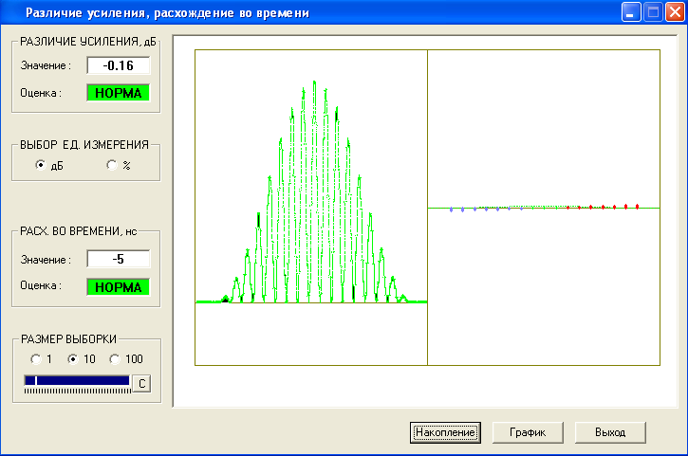
Подайте с генератора измерительный сигнал «B1 F B3», содержащий сложный синусквадратичный импульс с частотой заполнения равной цветовой поднесущей 4433618,75 Гц (элемент F).
Угол наклона (огибающая «линий спектра») -отображает «Расхождение во времени»
«Зеленая линия»
отображает
«Различие усиления»

Нажатие Измерение открывает окно “Различие усиления, расхождения во времени”.
В правой части окна отображаются линии спектра. Угол наклона (огибающая «линий спектра») отображает «Расхождение во времени». «Зеленая линия» отображает «Различие усиления»
В полях «Установки» приведены цифровые значения допусков, установленные ранее в основном окне.
Установите размер выборки.
При нажатии «С» возобновляется процесс выборки, который визуально отражается заполнением соответствующего поля.
Предусмотрена возможность выбора единиц измерения (% или дБ)
После проведенных измерений в полях РАЗЛИЧИЕ УСИЛЕНИЯ и Расхождение во времени появятся числовые значения и оценки данного параметра.
Нажав кнопку "График" можно создать и записать графическое изображение измеряемого параметра в файл. При этом созданный файл автоматически открывается при помощи графического редактора, ранее заданного в окне «Настройки».
При нажатии "Выход", данное окно закрывается, происходит возвращение в основное окно, где отображается числовая информация о значениии измеряемого параметра и состояние допускового контроля данного параметра

Параметр «Влияние сигнала цветности на сигнал яркости (перекрестные искажения)» определяется при измерениях параметров канала изображения для маломощных передатчиков по ГОСТ Р50890 .
Несущую канала изображения модулируют трехступенчатым сигналом цветовой поднесущей частотой 4,43 МГц с максимальным размахом от 15 до 75% пикового уровня несущей. В анализаторе предусмотрен цифровой фильтр “0-2МГц”
Перекрестные искажения рассчитывают как отношение максимального отклонения сигнала яркости от пьедестала, на котором располагаются пакеты поднесущей цветности к размаху сигнала изображения
Нажатие с названием параметра “Влияние сигнала цветности на сигнал яркости” открывает окно “Контроль сигнала G2”.
Подайте с генератора сигнал цветовой поднесущей «G2».
Нажатие Измерение открывает окно “Перекрестные искажения цветность-яркость”.
Установите размер выборки.
Производится автоматическое измерение и качественная оценка перекрестных искажений.
При нажатии «С» возобновляется процесс выборки, который визуально отражается заполнением соответствующего поля.
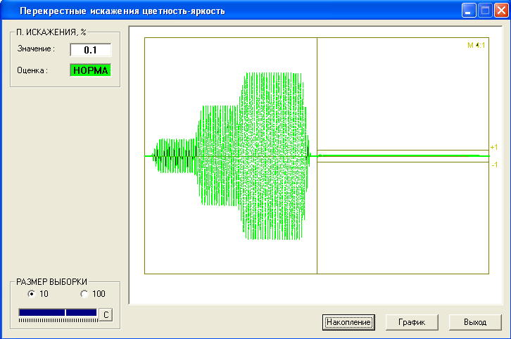

Нажав кнопку "График" можно создать и записать графическое изображение измеряемого параметра в файл. При этом созданный файл автоматически открывается при помощи графического редактора, ранее заданного в окне «Настройки».
При нажатии кнопки "Выход", данное окно закрывается, происходит возвращение в основное окно, где отображается числовая информация о значениии измеряемого параметра и состояние допускового контроля данного параметра

При измерении уровня фона (отношения сигнала яркости к фоновой помехе) Подайте с генератора сигнал «А» и установите на генераторе режим “периодический” (сигнал без «кадровой вставки»). Нажатие с названием параметра в основном режиме открывает окно «Контроль периодического сигнала».
После установки информации «тайм аут отключения привязки; 0» активизируйте кнопку Измерение.
Открывается окно “УРОВЕНЬ ФОНОВОЙ ПОМЕХИ”.
Верхняя полоса на осциллограмме определяет «Выборки» на уровне «белого».
Нижняя - «Выборки» на уровне «черного»
Установите размер выборки.
При нажатии «С» возобновляется процесс выборки, который визуально отражается заполнением соответствующего поля.
После проведенных измерений в поле «УРОВЕНЬ ФОНА» появятся числовые значения и качественная оценка данного параметра.
В поле «УРОВЕНЬ БЕЛОГО» фиксируется значение размаха сигнала яркости.
Нажав кнопку "График" можно создать и записать графическое изображение измеряемого параметра в файл. При этом созданный файл автоматически открывается при помощи графического редактора, ранее заданного в окне «Настройки».
При нажатии "Выход", данное окно закрывается, происходит возвращение в основное окно, где отображается числовая информация о значениии измеряемого параметра и состояние допускового контроля данного параметра

Уровень шума в каналах яркости и цветности измеряют, включая соответствующие фильтры.
Измеряют размах полустрочных импульсов на входе фильтров Uy, а затем эффективное значение флуктуационной помехи Uп на выходе фильтров. Уровень эффективного значения в дБ рассчитывают как 20lg отношения Uy к Uп
Подайте с генератора сигнал А
При нажатии с названием параметра “Уровень шума в канале яркости” или “Уровень шума в канале цветности” в основном окне открывает окно «Контроль строк в сигнале А».· Нажатие “Измерение” открывает окно “Уровень взвешенного шума в каналах яркости и цветности”.
Установите размер выборки
·При нажатии «С» возобновляется процесс выборки, который визуально отражается заполнением соответствующего поля.
В поле «УРОВЕНЬ БЕЛОГО» отображается значение размаха сигнала яркости.
Кнопками “Масштаб х 2” и “Масштаб : 2” можно изменить масштаб отображения шума на цифровом осциллографе.
Под осциллограммой шума отображается его спектральный состав
После проведенных измерений в полях «КАНАЛ ЯРКОСТИ» и "КАНАЛ ЦВЕТНОСТИ" появится числовое значение и оценка данных параметров.
Нажав кнопку "График" можно создать и записать графическое изображение измеряемого параметра в файл. При этом созданный файл автоматически открывается при помощи графического редактора, ранее заданного в окне «Настройки».
При нажатии "Выход", данное окно закрывается, происходит возвращение в основное окно, где отображается числовая информация о значениии измеряемого параметра и состояние допускового контроля данного параметра

3 Техническое обслуживание

3.1 Профилактические работы проводят с целью обеспечения нормальной работы анализаторов.
Рекомендуемые сроки и виды проведения профилактических работ:
визуальный осмотр каждые три месяца;
внешняя чистка - каждые 12 месяцев.
3.2 При устранении неисправностей в местах электрических соединений работу проводить, соблюдая общие правила по ремонту радиотехнической аппаратуры, с обязательным отключением питающего напряжения, пользоваться только исправным инструментом и контрольно-измерительной аппаратурой, при замене применять только кондиционные изделия.

4 Поверка анализаторов
Периодичность поверки - 1 раз в год.

4.1 Операции поверки

Состав и последовательность ее проведения должны соответствовать таблице 9

Таблица 9
Наименование  операции* | Номер  пункта  документа по поверке | Проведение операции при
Наименование  операции* | Номер  пункта  документа по поверке | первичной поверке | периодической поверке
Внешний осмотр | 4.6.1 | да | да
Подготовка к поверке | 4.5 | да | да
Определение метрологических характеристик анализатора:
-проверка погрешности преобразований импульсных сигналов | 4.6.2.1 | да | да
-проверка погрешности преобразования синусоидальных сигналов | 4.6.2.2 | да | да
-проверка нелинейности анализатора | 4.6.2.3 | да | да
- проверка дифференциальной фазы анализатора | 4.6.2.4 | да | да
Примечание: Методика поверки анализатора АТМ-2 разработана с учетом руководящего документа отрасли РД 45.009-99

  - Средства поверки

При проведении поверки должны применяться средства поверки, указанные в таблице 10
Таблица 10
Наименование пункта документа по поверке | Наименование и тип основного или вспомогательного средства поверки, обозначение нормативного документа, регламентирующего технические требования, метрологические и основные технические характеристики средств поверки
4.6.2.1 | Вольтметр постоянного тока В7-34 Тг2.710.010 ТУ; U=(0,1−10)Β; δ=±0,015%
4.6.2.2… 4.6.2.4 | Вольтметр переменного тока В3-49 ЯЫ2.710.061ТУ;  U=(0,1 – 3)В; F=50Гц – 6,5 МГц; Δ ≤ ± 0,2 %
4.6.2.2 | Генератор сигналов низкочастотный Г3-123; ЕХ3.269.113 ТУ; F=1Гц – 300 кГц; Δ ≤ ± 1,0 %
4.6.2.2, 4.6.2.3 | Генератор сигналов высокочастотный Г4-176 3.260.023 ТУ F=0,1-1020 МГц δ = ± 1,5.10 ⁻⁵
4.6.2.2, 4.6.2.3 | Фильтр Ф1 ЯЫ2.067.018; А ≥ 35 дБ

Продолжение таблицы 10

Наименование пункта документа по поверке | Наименование и тип основного или вспомогательного средства поверки, обозначение нормативного документа, регламентирующего технические требования, метрологические и основные технические характеристики средств поверки
4.6.2.1 | Генератор телевизионных измерительных сигналов Г-230ПС (с дополнительным набором измерительных сигналов для поверки АТМ)  Примечание:  Может быть использован генератор телевизионных измерительных сигналов малогабаритный Г-231МПС

Средства измерения и вспомогательное оборудование могут быть заменены другими типами, обеспечивающими выполнение требований и необходимую точность измерений

  - Требования безопасности

Корпус и токоведущие части изделия должны соответствовать требованиям безопасности в соответствии с ГОСТ Р 51350-99
Во время проведения поверки, корпуса средств поверки и анализатора должны быть заземлены.
К поверке допускаются лица, изучившие ПТЭ электроустановок потребителей и имеющих квалификационную группу не ниже третьей.

4.4 Условия поверки

температура окружающей среды (293 ± 5) К (20 ± 5) °С,
атмосферное давление (100 ± 4) кПа (750 ± 30) мм рт.ст.
относительная влажность (65 ± 15) %.

4.5 Подготовка к поверке

Анализатор и средства поверки должны быть выдержаны во включенном состоянии в течение времени, указанном в инструкциях на средства поверки.
При поверке анализатора подать напряжение питания (220 ± 22) В переменного тока, частотой (50 ± 2) Гц на соответствующий разъем анализатора.
Включение АТМ-2 осуществляется в следующей последовательности:
- включить блок Б-2350
- включить компьютер.
Выключение осуществляется в обратной последовательности.
Установить анализатор в режим «ПОВЕРКА», для этого после включения компьютера и загрузки операционной системы активизируют ярлык "Поверка ATM" либо с "Рабочего стола" компьютера, либо из программной группы, созданной при инсталляции ПО (программного обеспечения) "Поверка ATM".

4.6 Проведение поверки

4.6.1 При внешнем осмотре проверьте отсутствие механических повреждений анализатора
4.6.2 Определение метрологических характеристик
4.6.2.1 Проверку погрешности преобразования импульсных сигналов производят по структурной схеме рисунок 7 в следующей последовательности.
После запуска программы появляется «Главное окно» программы.
Г-230ПС
В7-34
АТМ-2
(Б-2350)
«Вх.Видео»
«I, II»

Rн
(75± 0,75) Ом)
Рисунок 7
Производят сравнение опорных сигналов с измеренными АТМ-2 значениями.
Для этого:
- измеряют цифровым вольтметром в режиме измерения сопротивлений сопротивление нагрузки (Rн) (Г-230ПС и АТМ-2 отключены);
- подключают основной выход генератора Г-230ПС к вольтметру, на лицевой панели генератора нажимают АВТОН, ПЕРИОД. По дисплею «РЕЖИМ РАБОТЫ» генератора кнопками "<=", "=>" последовательно устанавливают сигналы: «White» (уровень «белого»), «Blanking» (уровень гашения), «Synch» (уровень синхронизации) и по вольтметру определяют уровни белого (Uб), гашения (Uгаш) и синхронизации (Uсинх), соответственно;
- выход генератора отключают от входа вольтметра и подключают на вход «Видео I» АТМ-2. По дисплею генератора «РЕЖИМ РАБОТЫ» кнопками «<=», «=>» устанавливают выходной сигнал «В3» и нажимают кнопку на генераторе «Введение 16-18,330,331»;
- в «Главном окне» программы "Поверка ATM" нажимают кнопку Погрешность преобразования, активизируют Вход Видео I, затем
Импульсный сигнал. При этом на экране монитора индицируются значения размахов импульса белого и синхроимпульса;
- в поля «Уровень БЕЛОГО», «Уровень ГАШЕНИЯ», «Уровень СИНХРО» и
«R нагрузки» записывают измеренные значения уровней белого (Uб), гашения (Uгаш), синхронизации (Uсинх) и сопротивления нагрузки (Rн), соответственно. При этом автоматически рассчитываются и индицируются на мониторе опорные сигналы импульсов белого (Опорный ИБ) и синхронизации (Опорный СИ) по формулам 3,4:
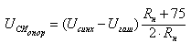
; (3)
; (4)
- в соответствующих полях экрана монитора индицируются значения размахов импульсов белого и синхронизации и их отклонения от соответствующих опорных сигналов;
- повторяют измерения размахов импульсов белого, синхронизации и их отклонение от соответствующих опорных сигналов, установив в ПО «Поверка ATM» переключатель "Входы ВИДЕО" в положение «II» и подключив выход генератора на вход АТМ-2 "Видео II".
Отклонение размаха импульса белого, индицированное в соответствующем разделе, не должно превышать ± 0,3 %.
Отклонение размаха синхроимпульса, индицированное в соответствующем разделе, не должно превышать ±0,7 %.
4.6.2.2 Проверка погрешности преобразований размахов синусоидальных сигналов производится сравнением уровней синусоидальных сигналов частот 0,5 МГц; 1 МГц; 2 МГц; 4 МГц; 5 МГц; 6 МГц с эффективным напряжением синусоидального сигнала 93750 Гц.
Приборы соединяют в соответствии со структурной схемой, представленной на рисунке 8, на АТМ-2 подключают вход Видео I;

Г3-123

Г4-176
АТМ -2

Вольтметр
В3-49
«Вх. Видео»
«I», «II»
(10±0,1)Ом (44,8±0,5)Ом
(10±0,1)Ом
ФильтрФ1
Рисунок 8

- На генераторе Г3-123 устанавливают синусоидальный сигнал частотой 93750 Гц (погрешность установки ±1,5 %) и эффективным напряжением 350,0 мВ (амплитуда сигнала 494,97 мВ). Уровень подаваемого сигнала должен контролироваться вольтметром В3-49.
- Переключатель фильтра устанавливают в положение 0,1 МГц.
При этом генератор Г4-176 отключают нажатием ВЫХ. ОТКЛ. на лицевой панели генератора.
- В Главном окне программы "Поверка ATM" нажимают кнопку Погрешность преобразования, активизируют кнопку Вход Видео I и закладку "Синусоидальный сигнал».
- В разделе "Параметр" закладки "Синусоидальный сигнал" нажимают кнопку «93750 Гц». Значения уровня и частоты сигнала 93750 Гц индицируются в разделах "Уровень" и "Частота", соответственно.
- В разделе "Параметр" нажимают одну из кнопок "500 кГц", "1000 кГц",
"2000 кГц", "4000 кГц", "5000 кГц" или "6000 кГц".
- На генераторе Г3-123 устанавливают минимальное выходное напряжение, а на генераторе Г4-176 отжимают кнопку ВЫХ. ОТКЛ, (включают выходное напряжение), после чего на фильтре "Ф-1" устанавливают переключатель в одно из положений "0,5", "1", "2", "4", "5" или "6", соответствующее выбранной частоте.
- На генераторе Г4-176 устанавливают синусоидальный сигнал выбранной частоты (500 кГц, 1000 кГц, 2000 кГц, 4000 кГц, 5000 кГц или 6000 кГц) и эффективным напряжением равным показаниям для частоты 93750 Гц.
Значения уровня и частоты сигнала индицируются в разделах "Уровень" и "Частота" соответственно.
Относительное отклонение уровня сигнала индицируется в разделе «Отклонение».
Повторяют измерения для всех частот, указанных в разделе «Параметр» закладки "Синусоидальный сигнал".
Повторяют измерения, установив в ПО "Поверка ATM" переключатель Входы ВИДЕО в положение "II" и подключив выход фильтра на вход АТМ-2 Видео II.
Максимальные отклонения величин измеренных уровней синусоидальных сигналов на частотах 0,5МГц, 1,0МГц, 2,0МГц, 4,0МГц, 5,0МГц и 6,0МГц от измеренных на частоте 93750 Гц не должны превышать ± 0,35 %
4.6.2.3 Проверка нелинейности анализатора производится по структурной схеме, приведенной на рисунке 8.
- Подключают «Вход Видео I» АТМ-2.
- В «Главном окне» программы "Поверка ATM" нажимают кнопку "Нелинейность анализатора".
- Активизируют закладку "Нелинейность анализатора".
- Активизируют кнопку «Вход Видео I».
- Переключатель фильтра Ф1 устанавливают в положение «0».
- Нажимают кнопку "31250 Гц" в разделе "Вх. сигнал". При этом значения уровня и частоты сигнала 31250 Гц, выбранного в разделе "Вх. сигнал", индицируются в разделах "Уровень" и "Частота" соответственно.
- На генераторе Г3-123 устанавливают синусоидальный сигнал частотой
31250 Гц и эффективным напряжением 300,0 мВ (амплитуда сигнала 424,26 мВ, размах 848,53 мВ), контролируемым вольтметром переменного тока. При этом генератор Г4-176 (высокочастотная насадка) отключают нажатием "ВЫХ. ОТКЛ." на лицевой панели генератора.
- Нажимают кнопку «1200 кГц» в разделе «Насадка».
- На генераторе Г3-123 устанавливают минимальное выходное напряжение, а генератор Г4-176 включают, отжав копку ВЫХ. ОТКЛ.
- На генераторе Г4-176 устанавливают синусоидальный сигнал высокочастотной насадки частотой 1200 кГц и эффективным напряжением 200,0 мВ (амплитуда сигнала 282,84 мВ), контролируемым вольтметром В3-49.
- Нажимают кнопку ИЗМЕРЕНИЕ.
- Генератор Г3-123 возвращают в предыдущее состояние (на выходе эффективное напряжение 300,0 мВ), подав тем самым на вход АТМ-2 сумму двух синусоидальных сигналов через пассивный сумматор.
- Нажимают ФИЛЬТРАЦИЯ и ОГИБАЮЩАЯ
.Значение нелинейности, индицируемое в соответствующем частоте насадки разделе, не должно превышать 1,0 %.
Подключают «Вход Видео II» АТМ-2.
Производят аналогичные измерения по входу «Видео II».
Значение нелинейности, индицируемое в соответствующем разделе, не должно превышать 1,0 %.
4.6.2.4 Проверка дифференциальной фазы анализатора производится по структурной схеме, приведенной на рисунке 8.
- В Главном окне программы "Поверка ATM" нажимают кнопку
Нелинейность анализатора.
- Активизируют закладку "Дифференциальная фаза".
- Отключают генератор Г4-176.
- Переключатель фильтра Ф1 устанавливают в положение «0».
- Нажимают кнопку "31250 Гц" в разделе "Вх. сигнал".
- На генераторе Г3-123 устанавливают синусоидальный сигнал частотой 31,250 кГц и эффективным напряжением 300,0 мВ, контролируемое вольтметром переменного тока, при этом значения «Уровня» и «Частоты» индицируется в соответствующих разделах.
- В разделе "Насадка" нажимают кнопку 4433,6 кГц".
- На генераторе Г3-123 устанавливают минимальное выходное напряжение, а генератор Г4-176 включают, отжав копку ВЫХ. ОТКЛ.
- На генераторе Г4-176 устанавливают синусоидальный сигнал частотой 4433,6 кГц и эффективным напряжением 200,00 мВ, контролируемым вольтметром В3-49.
- Нажимают кнопку Измерение.
- Генератор Г3-123 возвращают в предыдущее состояние (на выходе эффективное напряжение 300,0 мВ.
- Нажимают ФИЛЬТРАЦИЯ И ОГИБАЮЩАЯ.
Значение дифференциальной фазы, индицируемое в соответствующем частоте «Насадка 4,43» разделе, не должно превышать 1°.

4.7 Оформление результатов поверки

4.7.1 Положительные результаты поверки оформляются записью в разделе 5 паспорта ТЭ1.137.105ПС на анализатор, заверенной подписью поверителя, выпиской свидетельства и оттиском поверительного клейма в точке пломбирования блока анализатора Б-2350.
4.7.2 Если при поверке анализатора получены отрицательные результаты, то анализатор к применению не допускается, а в паспорте дается соответствующее заключение.
Периодичность поверки один раз в год.

Приложение А Испытательные строки и измерительные сигналы

Испытательные строки по ГОСТ 18471

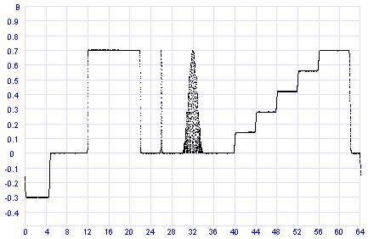
B1.2(2T)
B2
F(20T)
D1
Рисунок 1
Сигнал I

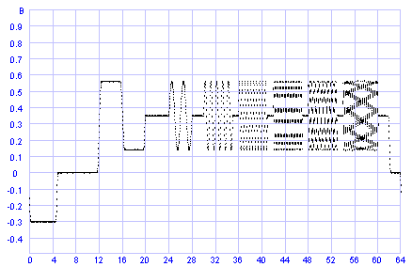
С1
С2
Рисунок 2
Сигнал II

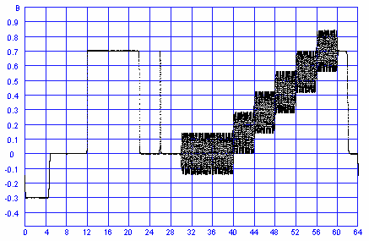
B2
B1.2(2T)
D2
Рисунок 3
Сигнал III

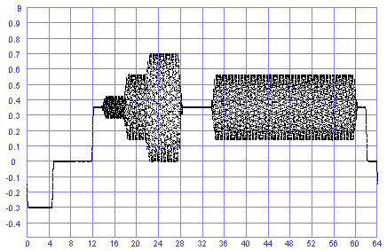
G2
E
Рисунок 4
Сигнал IY
Продолжение приложения А

ИЗМЕРИТЕЛЬНЫЕ СИГНАЛЫ

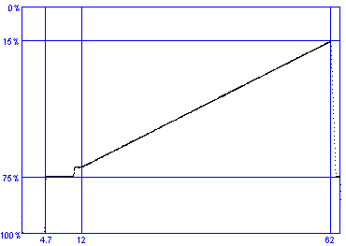
D4 ( с промежуточными черными и белыми строками используется в режиме регламентных измерений для определения нестабильности уровня гашения
в режиме измерений по ГОСТ -для определения: нестабильности пиковой мощности при колебаниях напряжения сети, нестабильности пиковой мощности при изменении содержания изображения, изменения размаха входного модулирующего сигнала. Уровней выходного сигнала, нестабильности уровней выходного радиосигнала

А- прямоугольные импульсы частоты полей, прорезанные СГИ
Измерительный сигнал “А” используется в режиме регламентных измерений и в режиме измерений по ГОСТ для определения относительной неравномерности плоской части прямоугольных импульсов частоты полей
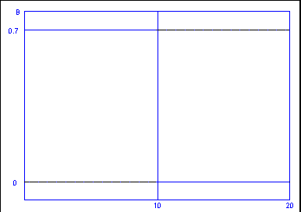
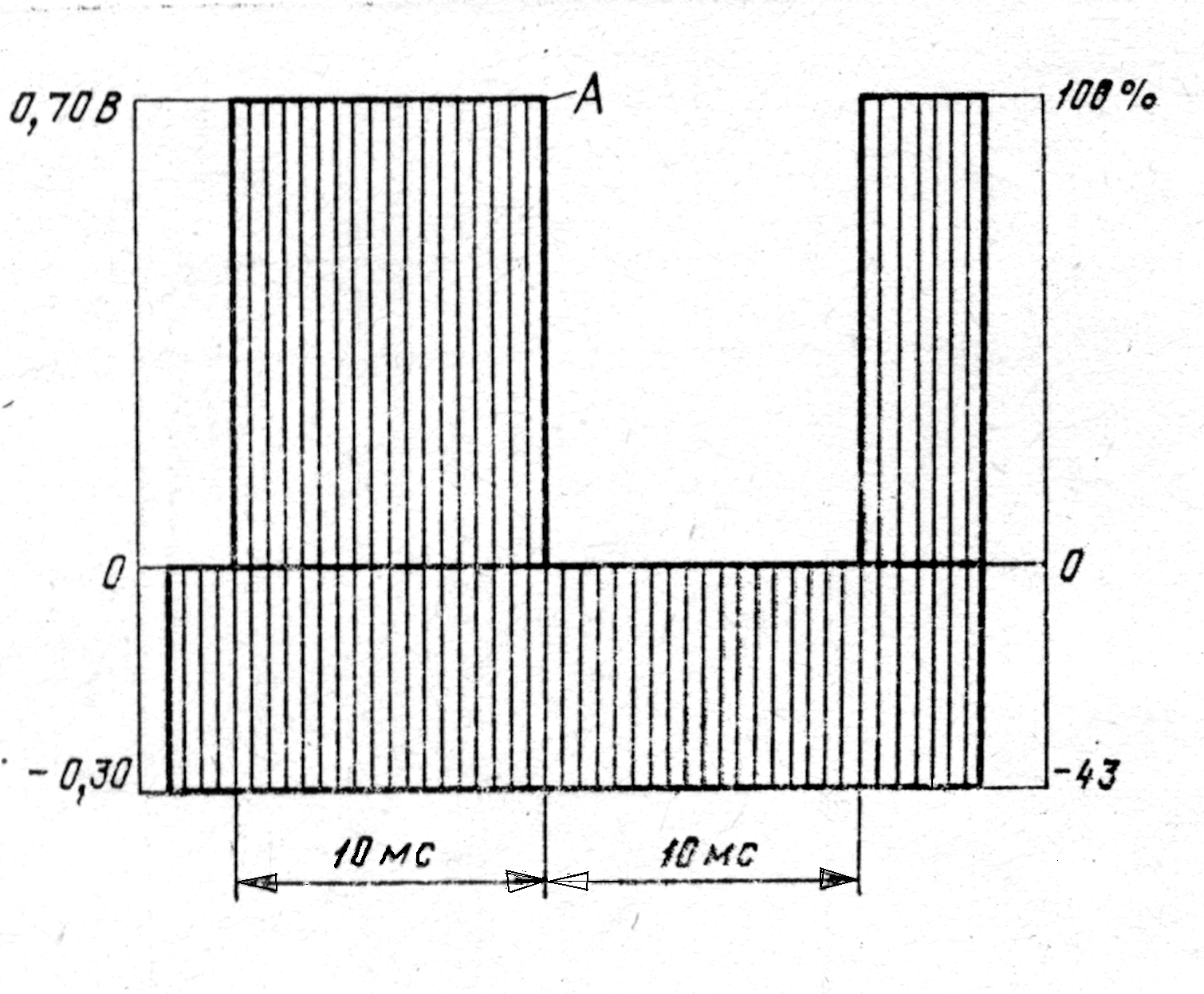

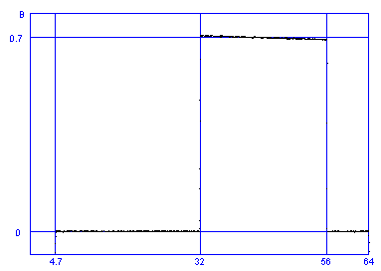
В3- прямоугольные импульсы опорного белого используется в режиме регламентных измерений и в режиме измерений по ГОСТ для определения относительной неравномерности плоской части прямоугольных импульсов частоты строк

В6 - сигнал, содержащий прямоугольные импульсы с частотой следования 250 кГц используется в режиме регламентных измерений и в режиме измерений по ГОСТ для определения переходной характеристики
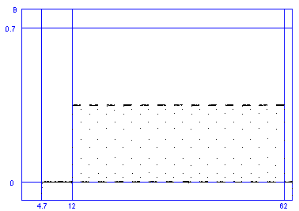

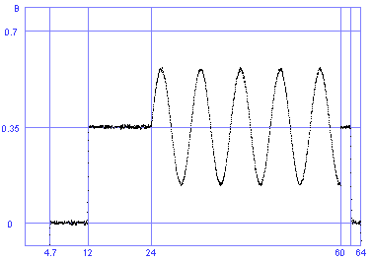
С3 - сигнал качающейся частоты используется в режиме регламентных измерений для определения характеристики верности и в режиме измерений по ГОСТ для определения сквозной АЧХ

F -измерительный сигнал, содержащий сложный синусквадратичный импульс с частотой заполнения 4433618,75 Гц (элемент F), используется в режиме регламентных измерений и в режиме измерения по ГОСТ для определения различия усиления сигналов яркости и цветности, а также для определения расхождения во времени сигналов яркости и цветности
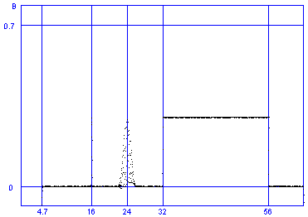

D4,D3- сигнал “пилы” с синусоидальной насадкой 1,2 МГц используется в режиме регламентных измерений для определения коэффициента нелинейных искажений сигнала яркости и в режиме измерений по ГОСТ для определения нелинейности яркости

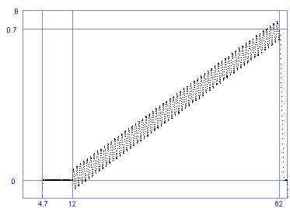
D4, E1 сигнал “пилы” с синусоидальной насадкой 4,43 МГц используется в режимах регламентных измерений и измерений по ГОСТ для определения дифференциального усиления и дифференциальной фазы

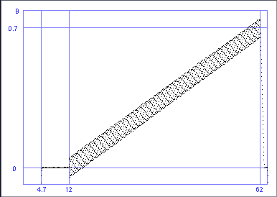
В4 -измерительный периодический сигнал “белого поля” используется в режиме регламентных измерений для определения отношения сигнала яркости к фоновой помехе и уровня фона в режиме измерений по ГОСТ
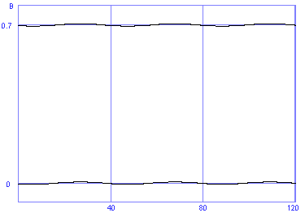

G2 -измерительный трехступенчатый сигнал цветовой поднесущей G2 используется в режиме измерений по ГОСТ для определения влияния сигнала цветности на сигнал яркости (перекрестные искажения)
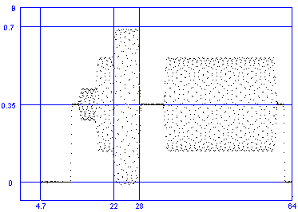

Приложение Б

Настройка протокола TCP/IP в Б-2350.

Блок Б-2350 поставляется с введенным IP адресом 192.168.1.1, но предусмотрена возможность его изменения. Для настройки протокола TCP/IP блока Б-2350 необходимо запустить программу «Установки АТМ-2»., при этом блок Б-2350 и ПК должны быть установлены в одной подсети.
На экране компьютера появляется окно: «Установки АТМ-2».
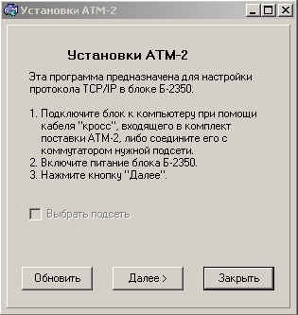
Окно 1

В данном окне приведена инструкция по использованию и отображается состояние сети, например в случае отсутствия сетевой карты, появляется предупреждение об этом состоянии и кнопка «Далее» при этом неактивна;
- если в компьютере одна сетевая карта, нажмите кнопку «Далее», при этом отроется окно , где будет отображен подключенный блок с заводским номером (см.окно 3)
- если в компьютере несколько сетевых карт, поиск блока производится по всем подсетям, но также можно выбрать конкретную подсеть, для этого нужно установить флажок «Выбрать подсеть», откроется окно 2, где отображены все подключенные подсети, выберите подсеть, к которой подключен блок и продолжите поиск, нажав кнопку «Далее». В результате откроется окно с найденными блоками (рис.3).

В окне 3 выделите строку с соответствующим зав. номером и нажмите кнопку «Далее».

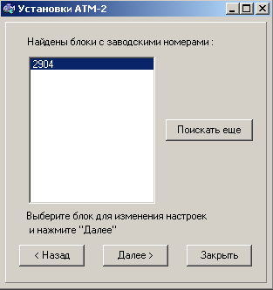
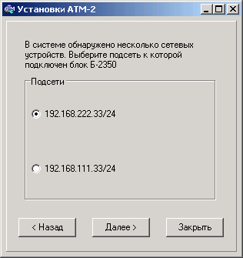
Окно 3
Окно 2

Откроется окно 4. В открывающемся окне можно откорректировать IP адрес выбранного блока, и/или маску подсети, и/или адрес шлюза.

Для корректировки установите «флажок», в соответствующую ячейку, произведите необходимую корректировку и запишите измененные данные, нажав кнопку «Установить».

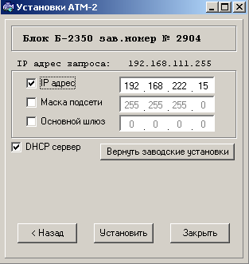
Внимание!
Окно 4
Рекомендуется, при подключении Б-2350 к существующей сети отключать флажок «DHCP сервер».

В дальнейшем, при необходимости вернуться к заводским установкам блока, нажмите кнопку «Вернуть заводские установки», и затем кнопку «Установить». При этом IP адрес, «Маска подсети» и «Основной шлюз» восстановятся.

Приложение Б
Перечень документов, на которые имеются ссылки в настоящих РЭ
Обозначение | Наименование | Примеч
ГОСТ 22261-82 | Средства измерений электрических и магнитных величин
ГОСТ 18471-83 | Звенья тракта и измерительные сигналы
ГОСТ 7845-92 | Система вещательного телевидения
ГОСТ 19871 | Каналы изображения аппаратно-студийного комплекса и передвижной телевизионной станции вещательного телевидения. Основные параметры и методы измерения
ГОСТ Р51350-99 | Безопасность электрических контрольно-измерительных приборов и лабораторного оборудования
ГОСТР51317.4.2-99 | Совместимость технических средств электромагнитная. Устойчивость к электростатическим разрядам. Требования и методы испытаний
ГОСТР 51317.4.3-99 | Совместимость технических средств электромагнитная. Устойчивость к радиочастотному электромагнитному полю. Требования и методы испытаний
ГОСТ Р 51317.4.4-99 | Совместимость технических средств электромагнитная. Устойчивость к наносекундным импульсным помехам. Требования и методы испытаний
ГОСТ Р 51317.4.5-99 | Совместимость технических средств электромагнитная. Устойчивость к микросекундным импульсным помехам большой энергии. Требования и методы испытаний
ГОСТ Р51317.4.6-99 | Совместимость технических средств электромагнитная. Устойчивость к микросекундным импульсным помехам большой энергии. Требования и методы испытаний
ГОСТ Р51317.4.11-99 | Совместимость технических средств электромагнитная. Устойчивость к динамическим изменениям напряжения электропитания. Требования и методы испытаний
ГОСТ Р50648-94 | Совместимость технических средств электромагнитная. Устойчивость к магнитному полю промышленной частоты. Технические требования и методы испытаний
ГОСТ Р51522-99 | Совместимость технических средств электромагнитная. Электрическое оборудование для измерения, управления и лабораторного применения
ГОСТ 20532 | Радиопередатчики телевизионные I-Y диапазонов. Основные параметры. Технические требования. Методы измерений
ГОСТ Р 50890 | Передатчики телевизионные маломощные. Основные параметры. Технические требования . Методы измерений
ГОСТ Р 51317.3.2-99 | Совместимость технических средств электромагнитная Эмиссия гармонических составляющих ток техническими средствами с потребляемым током не более 16А ( в одной фазе)
ГОСТ Р 51317.3.3-99 | Совместимость технических средств электромагнитная Колебания напряжения и фликер, вызываемые техническими средствами с потребляемым током не более 16А (в одной фазе), подключаемыми к низковольтным системам электроснабжения

